Oare ai descoperit adevărata sa frumusețe?

]Română – Romanian – روماني [

De:
Dr. Naji ibn Ibrāhim al-Afraj

Traducere:
EUROPEAN ISLAMIC RESEARCH CENTER (EIRC)
& Daniela Dinu
Revizuit de:
Alina Luminiţa Crăciun & Diana Asandei & Mariam Oana & Gabriela Gharabli

هل اكتشفت جماله الحقيقي

د. ناجي بن إبراهيم العرفج

ترجمة:
المركز الأوروبي للدراسات الإسلامية
& دانيلا دينو
مراجعة: ألينا لومينيتا كراسيون & دايانا أساندي & مريم وانا & جبريلا غرابلي

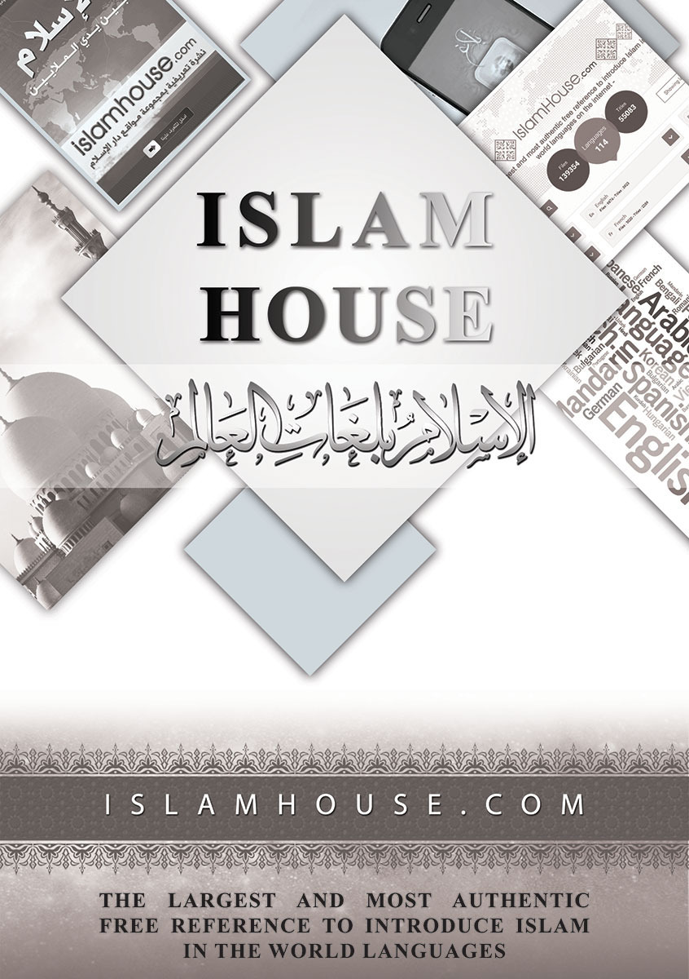


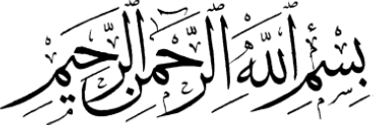
În numele lui Allah Ar-Rahman (Preamilostivul),
Ar-Rahīm (Prea Îndurătorul)

Partea întâi
Introducere: doar vârful aisbergului

Această carte prezintă doar câteva aspecte extraordinare și exemple selective cu privire la adevărata frumuseţe şi măreţie a islamului. Aceste exemple, trăsături și frânturi pe care le prezintă cartea de față sunt asemenea vârfului unui aisberg, care plutește și devine vizibil la suprafața apei, în timp ce partea cea mai mare și mai impunătoare din acest munte de gheață se află sub nivelul apei. Astfel, nu putem nici să vedem cu ochiul liber mărimea lui, nici să apeciem greutatea, suprafața și măreția sa per ansamblu.
Așadar, haideți să descoperim câteva dintre aceste trăsături strălucitoare și aspecte atrăgătoare referitoare la frumusețea sa.
Cu toată claritatea și caracterul său evident, el…
● ne încurajează să avem intenţii sincere, atitudini binevoitoare şi sentimente pozitive faţă de ceilalţi;
● ne îndeamnă să fim toleranţi cu cei din jurul nostru, să le dorim binele şi să iubim pentru ei ceea ce iubim şi pentru noi înşine;
● ne încurajează să fim zâmbitori, binevoitori şi delicaţi cu ceilalţi, într-un mod sincer și deschis;
● ne îndeamnă să interrelaționăm cu cei din jurul nostru cu blândețe, modestie și respect;
● ne impune un caracter virtuos şi un comportament bun și adecvat faţă de oamenii din jurul nostru;
● ne învaţă să ne comportăm cu bunătate, compasiune și cu grijă faţă de oameni, animale şi păsări;
● ne îndeamnă să îi respectăm pe părinţii noştri şi pe cei mai în vârstă și să avem grijă de ei, precum și să fim buni cu familiile, soții/soţiile şi copiii noştri;
● ne încurajează să îi ajutăm, hrănim şi sprijinim pe cei slabi, săraci, nevoiaşi şi infirmi;
● ne încurajează să fim generoși și să cheltuim în scopuri caritabile, precum și să colaborăm și să ne oferim voluntari în acțiuni de binefacere și încurajează, de asemenea, pionieratul în slujba comunității și a oamenilor de pretutindeni;
● ne informează că cel mai bun dintre oameni este cel mai folositor acestora și că persoana cea mai nobilă în fața lui Allah Preaînaltul este cea mai pioasă dintre ei, iar cel mai bun dintre oameni este cel cu o inimă pură și onestă, fiind în același timp sincer, demn de încredere, generos și modest.
● ne îndeamnă să gândim, să reflectăm, să ne folosim mintea și să emitem judecăţi pe baza indiciilor şi a evidenţelor corecte.

Oare ați descoperit cine este acesta?
Înainte de a îţi dezvălui secretul ascuns în spatele acestei frumuseți și măreții, permite-mi să-ţi spun şi că el, de asemenea:
● ne asigură de faptul că toţi oamenii sunt egali, idiferent de rasă, culoare sau naţionalitate;
● ne impune să menținem securitatea și să răspândim pacea pe Pământ și ne opreşte de la a îi ataca pe cei din jur, de la a ucide oameni nevinovați sau de la a fura averea și bunurile lor;
● ne îndeamnă să evităm să îi rănim și urâm pe cei din jur și, de asemenea, să nu fim îngâmfați sau să ne simțim superiori în fața altora. De asemenea, ne oprește de la a îi înjosi pe oameni și de la a îi invidia, precum și de la a îi bârfi, minți sau înșela și de la a avea o părere rea despre ei;
● ne dezvăluie cu claritate care este scopul existenţei noastre și cine ne-a creat, precum și către ce ne îndreptăm şi care este destinaţia noastră finală;
● ne îndrumă către convieţuirea în pace şi ne învaţă să avem o legătură bună cu Allah (Creatorul nostru), cu noi înşine şi cu cei din jur;
● răspunde cu claritate la întrebările noastre importante şi decisive.
Pe scurt, el ne călăuzește către adevărul absolut, către un caracter nobil, către valorile cele mai înalte și fericirea adevărată, precum și către împăcare și liniște sufletească, mântuire și viața veșnică.

Oare ați descoperit cine este acesta?!
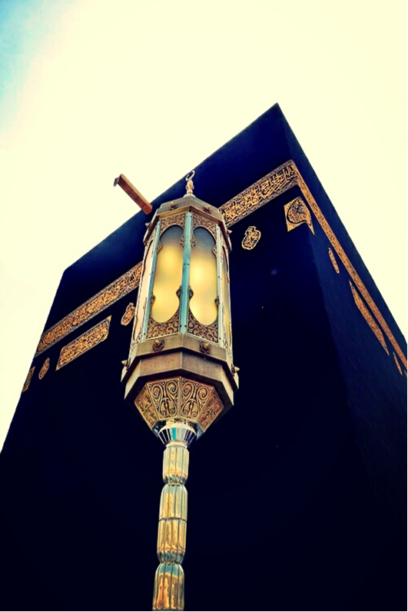
Cu adevărat, el este islamul!

Atâta vreme cât minţile noastre vor fi subjugate de prejudecăţi, stereotipuri şi idei preconcepute, nu vom fi niciodată capabili să vedem frumuseţea sau adevărul din ceva.
În realitate, este posibil ca unii nemusulmani să dețină informații deficitare cu privire la islam sau să aibă idei preconcepute referitoare la acesta. De asemenea, este posibil ca unii dintre ei să privească islamul doar aşa cum este mediatizat în mod tendențios de către mass-media, al cărei discurs este doar despre „teroriștii” musulmani. Ei cred aceasta în ciuda faptului că cei mai mulți dintre cei care umează calea extremismului și a terorii, a uciderii și a acaparării averilor, precum și a distrugerii bunurilor oamenilor pe nedrept și cu ajutorul forței urmează acest drum sau, mai degrabă, acest tunel întunecos, doar ca urmare a unor impulsuri personale sau a unor scopuri îndoielnice, fie de ordin politic, fie ideologic, fără a avea legătură cu religia sau cu naționalitatea căreia îi aparțin cei care adoptă aceste acte teroriste și care le susțin sau le săvârșesc împotriva unor state, comunități și indivizi nevinovați.
Pe de altă parte, sunt cei care au adoptat doar sterotipuri sau concepții greșite cu privire la islam și la musulmani, ca urmare a celor pe care le-au văzut, auzit sau citit în cărți, ziare, jurnale, studii, surse de informare, povești și povestiri, canale de televiziune și mijloace mass-media neelocvente sau tendențioase și inexacte, care încearcă să denatureze imaginea islamului şi a musulmanilor din nenumărate motive şi considerente.
Tocmai pentru a descoperi adevărul despre islam și pentru a cunoaște câteva dintre fațetele sale evidente și unele exemplificări limpezi ale meritelor, frumuseții, clarității, simplicității și toleranței sale, vă invit să citiți această carte cu obiectivitate şi cu o minte deschisă.

Dintre aspectele strălucitoare cu privire la claritatea și frumusețea islamului și exemplificările limpezi ale acestora, amintim:
● claritatea și puritatea cu privire la conceptul de Un Singur Dumnezeu adevărat, alături de care nimeni și nimic nu are dreptul de a fi adorat;
● claritatea cu privire la conceptul de „Creator”;
● claritatea cu privire la înfăptuirea creației și a tuturor creaturilor;
● claritatea cu privire la crearea omului;
● claritatea cu privire la aspectele unei spiritualități sănătoase;
● claritatea și puritatea cu privire la conceptul adorării doar a lui Allah, Unicul;
● claritatea cu privire la scopul nostru în această viaţă și la înțelepciunea acestuia;
● claritatea cu privire la ceea ce are legătură cu natura umană și cu relația omului cu Domnul său, precum și cu sinele său, cu familia sa, cu comunitatea din care face parte, la fel și la interrelaționarea cu cei din jur și comportamentele și acțiunile persoanei, atât din punct de vedere religios, cât și laic;
● claritatea cu privire la Ziua de Apoi;
● claritatea cu privire la destinaţia noastră finală (Paradisul sau Iadul);
● claritatea cu privire la calea care conduce către obţinerea adevăratei fericiri şi la atingerea mulțumirii și a împlinirii absolute în Paradis.


Înainte de a iniţia această călătorie exploratorie cu privire la frumuseţea islamului şi a măreţiei acestuia, permiteţi-mi să menţionez câteva definiţii islamice esenţiale:

Allah (Preaînaltul și Preaslăvitul): este numele în limba arabă al Unicei Divinități, Creatorul, în afară de Care nu există nicio altă divinitate demnă de adorare. Islamul afirmă cu convingere că Allah este Unicul Dumnezeu adevărat pentru întreaga omenire. De asemenea, evreii şi creştinii arabi folosesc numele de „Allah” pentru a Îl desemna pe Dumnezeu.
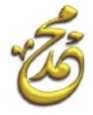
Mohammed: este ultimul Profet (Pacea şi binecuvântarea lui Allah fie asupra sa!) trimis de Allah Cel Unic și Adevărat pentru întreaga omenire.
Islam: înseamnă ascultare şi supunere totală faţă de Allah Cel Unic și Adevărat.
Musulman: este cel care crede și I se supune Dumnezeului Cel Adevărat (Allah), prin ascultare, adorare și mărturisirea Unicității lui Allah și prin urmarea Prescripțiilor Sale.
Coranul cel Nobil: este Cuvântul lui Allah revelat Profetului Mohammed (Pacea şi binecuvântarea lui Allah fie asupra sa!) şi ultima dintre Cărţile Nobile revelate de Allah Preaînaltul.


Partea a doua
Răspunsuri la întrebările
esențiale ale omenirii

Islamul oferă răspunsuri la cele mai importante și profunde întrebări care au frământat vreodată omenirea, iar dintre aceste întrebări și dileme amintim:
● Care este adevărul?
● Cine ne-a creat și de ce?
● Cine este adevăratul Dumnezeu?
● Care este ultimul Profet al lui Allah?
● Pe cine adorăm?
● Cine suntem?
● De ce ne aflăm aici?
● Ce se întâmplă după moarte?
● Ce este Viaţa de Apoi?
● Care este destinaţia noastră finală: Paradisul sau Focul Iadului?
● Cum putem dobândi pacea absolută şi cum se ajunge la succes şi la adevărata fericire?
● Cum putem câştiga viaţa veşnică?

Cu o minte şi o inimă deschise către descoperirea adevărului, vă invit să citiţi cu sinceritate și imparțialitate şi să judecaţi voi înşivă…

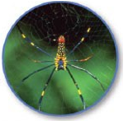
♦ Care este adevărul?
Islamul evidenţiază faptul că Allah Cel Unic și Adevărat este Cel Care a creat în întregime tot ceea ce există. Cu adevărat, această Divinitate Măreaţă (Allah) a creat tot ceea ce există dintre oameni şi animale, precum și Pământul cu munţii săi, oceanele, râurile, plantele şi pădurile sale. De asemenea, El este Cel care a creat Soarele, Luna, planetele şi constelaţiile, la fel cum a creat noaptea şi ziua. Toate aceste creaţii, cunoscute sau necunoscute nouă ori a căror descoperire poate nici nu s-a produs încă, sunt doar câteva exemple ale creației Sale mărețe, care nu poate fi numărată sau socotită.

Cu adevărat, Allah Preaînaltul și Preaslăvitul este Cel care a creat viața, precum şi întreg Universul, cu tot ceea ce presupune acesta ca timp, spaţiu, energie şi materie. De asemenea, Allah Preaînaltul este Cel care oferă mijloacele de subzistență pentru aceste creații, Univers şi tot ceea ce se află în acesta, controlând și orânduind tot ceea ce se petrece în el. 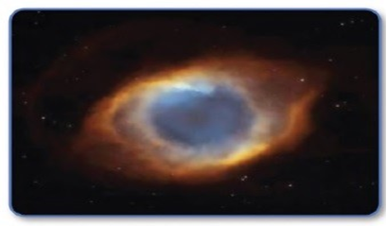

Există însă şi unii care atribuie existența Universului și crearea lui „naturii” sau „selecţiei naturale”. Dintr-o perspectivă științifică, haideţi să ne întrebăm: „Despre ce vorbesc aceștia?” – „Despre natură.” Ce este această „natură” şi cum poate fi ea definită?
Sper că sunteţi de acord cu mine asupra faptului că „natura” cuprinde tot ceea ce se referă la Soare și la Lună, la stele, planete şi galaxii, la Pământ, la plante, văi şi munţi, la oceane şi râuri, la nisipuri și pietre, precum şi la alte lucruri de acest gen.

Oare este posibil ca toate aceste lucruri să se fi creat pe ele însele sau ca ele să îl fi creat pe om?

De asemenea, Nobilul Coran întreabă:
„Oare au fost ei creați de nimeni sau ei sunt creatori? ~ Sau au creat ei Cerurile și Pământul? Nu, ei nu cred cu convingere.” [Traducerea sensurilor Nobilului Coran, 52:35-36]
Ca răspuns la aceste întrebări și într-o modalitate clară și hotărâtoare, Nobilul Coran ne informează:
„O, voi, oameni, slăviţi-L pe Domnul vostru, care v-a făcut pe voi şi pe cei de dinaintea voastră. Ca să aveţi frică [de El].” [Traducerea sensurilor Nobilului Coran, 2:21]
„El a creat Cerurile şi Pământul întru adevăr [...]” [Traducerea sensurilor Nobilului Coran, 39:5]
„El este acela care a creat noaptea şi ziua, Soarele şi Luna [...]” [Traducerea sensurilor Nobilului Coran, 21:33]
Pe de altă parte, cei care cred în această „natură” argumentează că nu cred în Allah pentru simplul fapt că nu Îl pot vedea, nu Îl pot atinge şi nici nu Îl pot cerceta aplicând asupra Lui, Preaînaltul și Preaslăvitul, vreun experiment.
Acum câţiva ani, unul dintre vecinii mei din Oregon, S.U.A., mi-a vizitat casa şi am discutat cu această ocazie despre diverse lucruri, printre care şi conceptul de Dumnezeu şi existenţa Acestuia.
Negând existenţa lui Dumnezeu (Allah), vecinul meu, un bărbat foarte în vârstă, a început să bată cu pumnul în masă spunând: „Eu cred în această masă pentru că pot să o ating, pot să o simt!” În vreme ce dialogam cu el folosind o modalitate logică, am arătat către becul din cameră şi l-am întrebat: „Oare crezi tu în (existenţa) energiei electrice?” El a răspuns: „Cu siguranţă!” L-am întrebat: „Oare poţi vedea tu energia sau puterea care stă la baza producerii luminii?” A răspuns: „Nu.” Apoi i-am pus aceste întrebări:
● Oare ai văzut tu vreodată, cu propriii tăi ochi, aerul pe care îl respirăm?
● Oare ai tu simţăminte? Ce formă, ce culoare şi ce mărime au ele?
● Ce este somnul? Ce culoare şi ce greutate are?
● Aşadar, în existenţa câtor lucruri credem fără a putea să le vedem?
Într-o altă împrejurare, am întâlnit un tânăr care se numea Chris, aflat alături de soţia sa într-un hotel din Oslo, Norvegia. Pe parcursul unei discuţii amicale, l-am întrebat pe Chris: „Aşadar, care este scopul acestei vieţi?” La aceasta, el a răspuns uimit: „Este prima dată când aud o întrebare ca aceasta!” şi a completat: „Nu cred că am vreun scop în această viaţă.” De asemenea, a adăugat: „Eu nu cred în niciun Dumnezeu.” L-am întrebat pe Chris: „De ce?” El mi-a răspuns: „Pentru că nu L-am văzut încă…” Legându-mă de răspunsul său l-am întrebat mai apoi, zâmbind:
● Oare o iubeşti tu pe soţia ta?!
● Oare poţi tu să vezi fizic, palpabil această iubire?
● Care este culoarea iubirii tale?
● Cât cântăreşte această dragoste?
Imaginaţi-vă care a fost reacţia lui Chris şi a soţiei sale!
Așadar, imposibilitatea noastră de a vedea sau de a cântări în mod fizic această iubire nu conduce în mod obligatoriu la negarea existenţei sale.
Tot astfel, dacă nu Îl putem vedea pe Allah Preaînaltul în această viaţă din cauza limitării simţurilor şi a capacităților noastre, care nu pot cuprinde Măreţia Sa, aceasta nu trebuie să ne facă să negăm Existenţa lui Allah.
Cu adevărat, Existenţa lui Allah este extrem de clară, putându-se urmări cu uşurinţă evidențele cu privire la aceasta prin Semnele şi Dovezile Sale nenumărate existente în crearea unui număr cu neputinţă de socotit de atomi, celule, ţesuturi şi muşchi, la fel cum, de asemenea, tot ceea ce este creat sau înfăptuit indică Existența Creatorului sau a Făuritorului. Așadar, creația și creaturile indică (prin intermediul intelectului, a logicii, a naturii înnăscute a omului și a unei cunoașteri corecte) faptul că Allah Preaînaltul este Cel care le-a creat.
În plus faţă de aceasta, mii de Profeţi ai lui Allah şi miliarde dintre cei care i-au urmat pe aceștia de-a lungul istoriei omenirii au confirmat Existenţa lui Allah și au crezut în aceasta.
Este oare rațional și logic să ignorăm toate aceste indicii și mărturii nenumărate ale creației în virtutea unor teorii precum „teoria evoluționistă” (a lui Darwin) sau alte teorii care au fost deja respinse cu evidențe științifice de necontestat?!
De fapt, aceste teorii științifice nu fac altceva decât să descrie Universul și nu răspund la întrebări precum: „Ce - sau Cine - a creat acest Univers în modul în care acesta există acum?” În realitate, există numeroase studii și cercetări științifice care indică faptul că posibilitatea ca Universul să fi apărut din „întâmplare” este cu adevărat infimă și, cu toate acestea, „întâmplarea” este una dintre explicațiile și justificările pe care unii dintre atei încă o mai folosesc pentru a explica crearea Universului. Conform celor pe care ei le susțin, acest Univers: „S-a întâmplat și s-a format în acest fel.”
În lumina celor amintite până acum, haideți să ne gândim puțin și să reflectăm cu sinceritate și onestitate: ce este mai logic și mai rațional: credința în ideea de hazard, care reglementează totul, sau credința că acest Univers este așa cum este pentru că există un Dumnezeu – Creator, Atoatevăzător, Omniscient, Atotputernic, Creator al Universului, Care l-a orânduit în conformitate cu un țel nobil și cu o înțelepciune măreață.
Câteva întrebări asupra cărora să reflectăm:
● Oare este Universul creaţia unui Creator Atoateștiutor și Omniscient sau acesta a apărut ca urmare a unui hazard pur și într-o succesiune haotică?
● Oare respinge „știința”, în general, sau „teoria evoluționistă”, în particular, existența unui Dumnezeu Creator sau se află aceasta în contradicție cu El?
● Oare răspunde „știința” la întrebarea: „De ce?”
● Oare este „știința” experimentală (aceea care folosește metoda observării și a experimentului de laborator) singura modalitate de descoperire a lumii și a ceea ce ne înconjoară?
● Oare poate „știința” experimentală să răspundă la aspectele referitoare la suflet, psihic, emoții, sentimente și „necunoscut și perceptibil” sau la ceea ce este considerat a fi „paranormal”?
Adevărul limpede al religiei islamice evidențiază faptul că există Un Singur Dumnezeu, Creator, Atoateștiutor, Omniscient, Omnipotent, Îndestulător cu toate cele necesare subzistenței și Orânduitor al acestui Univers. De aceea, trebuie să credem în Acest Dumnezeu Adevărat (Allah) și în faptul că nu există nimeni și nimic mai presus de El și nici asemenea Lui.
Cu adevărat, Allah Preaînaltul ne-a creat pentru a Îl cunoaşte şi pentru a Îl adora numai pe El; iar cei care Îl adoră într-o modalitate corectă, urmează întru totul Poruncile Sale și se opresc de la ceea ce El a interzis vor intra în Paradis (viaţa cea veşnică).
În opoziție cu aceștia, se află cei care nu cred în Allah sau care încalcă Poruncile Sale şi îşi urmează poftele şi dorinţele lor păcătoase, iar aceştia vor fi duşi în… (Şi oare unde vă închipuiţi că vor fi ei duşi?!)

Care este adevărul?

Cel care ne-a creat pe noi, precum și Universul și tot ceea ce există este Allah Cel Unic. Așadar, (trebuie) să credem numai în El și să Îl adorăm doar pe El! Nimeni nu poate atinge fericirea adevărată şi nici liniştea sufletească sinceră decât prin credinţa în Allah și supunerea față de El, Cel Unic și Adevărat, prin credința pură în Unicitatea Lui și prin devoțiunea doar față de El, Preaînaltul și Preaslăvitul, în adorare.

♦ Cine este adevăratul Dumnezeu?
Islamul răspunde în mod clar la această întrebare definitorie și semnificativă și ne arată numeroase detalii cu privire la Dumnezeu Cel Unic și Adevărat și la preafrumoasele Sale Nume și Atribute. Allah Preaînaltul spune în Nobila Sa Carte:
„Spune [o, Mohammed]: El este Allah, [Al] Ahad [Unul și Unicul, Cel care nu are partener și în afară de care nu există altă divinitate, Unicul în Sinele Său Divin, în Atributele și Acțiunile Sale. El este Indivizibil şi nu trei în unul, așa cum spun creștinii]. ~ Allah As-Samad [Cel care Îşi este Sieşi de ajuns, Cel care este Perfect în Slava şi Onoarea Sa, în Atributele Sale, în Cunoaşterea Sa, în Puterea Sa, Care nu are nevoie de nimic de la creaţiile Sale, dar de Care întreaga creaţie are nevoie, iar El nici nu mănâncă, nici nu bea şi nici nu moare]! ~ El nu dă naştere şi nici nu este născut ~ Şi nu este nimeni egal sau comparabil cu El.»” [Traducerea sensurilor Nobilului Coran, 112:1-4]
Aceasta este o Sură completă și atotcuprinzătoare din Coranul cel Nobil, care ne înştiinţează, într-o manieră miraculoasă şi exactă, cu privire la adevărul absolut despre Dumnezeu Cel Adevărat, Allah, Unul și Unicul, Cel de care totul depinde și de Care cu toții au nevoie, în timp ce El nu are nevoie de nimeni și de nimic, Cel care nu dă naștere și Care nu este născut. El este Făuritorul și Creatorul a tot și a toate. Nu există nimeni și nimic asemenea Lui. Cât de măreț este Cuvântul lui Allah (Nobilul Coran), care, prin această Sură minusculă, răspunde cu toată noblețea, frumusețea și elocvența la toate întrebările importante care frământă milioane de oameni!
Există unele Nume și Atribute prin care Acest Dumnezeu Unic și Adevărat se particularizează? Această Divinitate Unică și Adevărată se diferențiază de presupusele și falsele divinităţi prin intermediul lor, iar dintre aceste Nume și Atribute amintim:
● Adevăratul Dumnezeu este Creatorul şi El nu este creat.
● Adevăratul Dumnezeu este UNUL SINGUR, Care nu are parteneri și nici egal.
● Dumnezeu (Allah) este superior capacității de percepție a creației Sale, iar privirile acesteia nu Îl pot cuprinde în această viață lumească.
● Unicul Dumnezeu Adevărat este Veşnic Viu.
● Dumnezeu (Allah) este Săpânul și Își este Atotsuficient, fapt pentru care nu are nicio nevoie de creațiile Sale. El nu are nici tată și nici mamă, nici soție sau copil. El nu are nevoie de mâncare sau de băutură și nici nu are nevoie de vreun ajutor de la cineva, în timp ce tot ceea ce este creat de Allah are nevoie de El.
● Dumnezeu (Allah) este Unic în ceea ce priveşte Atributele Sale nobile, preafrumoase și perfecte, în privința cărora niciuna dintre creațiile Sale nu I se poate asocia sau asemăna; și El nu are pe nimeni egal.
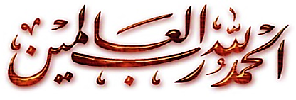
● Printre preafrumoasele Sale Nume și Atribute se numără: Al-Khabīr (Atotateștiutorul), Al-‘Alīm (Atoatecunoscătorul, Omniscientul), As-Samī‘ (Cel care aude totul), Al-Basīr (Atoatevăzătorul), Al-‘Azīz (Invincibilul, Cel Atotputernic), Al-Ghafūr (Atoateiertătorul), Ar-Rahman (Preamilostivul), Ar-Rahīm (Prea Îndurătorul), Al-Latīf (Cel Subtil, Cel Binevoitor), At-Tawwāb (Primitorul de căință), Al-Karīm (Cel Generos), Al-Qadīr (Cel cu putere peste toate), Ar-Razzāq (Îndestulătorul, Întreținătorul), Al-Ghani (Cel Înstărit îndeajuns), Al-‘Ažīm (Preamăritul), Al-Qauiy (Preaputernicul), Al-Malik (Regele, Suveranul), Al-Quddūs (Preasfântul, Preaînaltul), As-Salām (Dătătorul de pace și siguranță), Al-‘Adl (Cel Drept), Al-Khāliq (Creatorul), Al-Muhi (Dătătorul de viață), Al-Mumīt (Cel Care ia viața).
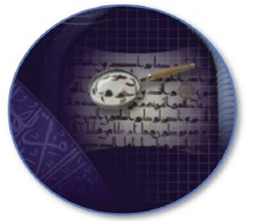
♦ Oare ai descoperit aceste taine?
Cu adevărat, Allah, Preaînaltul și Preaslăvitul, Cel care cunoaște secretele și ascunzișurile sufletelor, minților și inimilor noastre ne-a făcut cunoscute tainele și cheile păcii și liniștii acestora. Mai mult decât atât, islamul conservă şi încurajează manifestarea firii naturale a omului (fitrah) cu care noi am fost creaţi de către Allah Preaînaltul, adresându-se în același timp sufletelor și nevoilor noastre primare psihice, intelectuale și spirituale.
Dintre aceste taine și chei care conduc la dobândirea păcii, a liniştii şi a mulţumirii spirituale amintim:

● cunoaște-L pe Adevăratul tău Dumnezeu și Creator (Allah);
● crede doar în El, Unicul (fără a Îi face asociaţi);
● adoră-L doar pe Allah, Unicul;
● urmează Poruncile Sale și oprește-te de la ceea ce El a interzis;
● crezi în toți Profeţii și Trimișii lui Allah (inclusiv în ultimul dintre aceștia, Profetul Mohammed – Pacea şi binecuvântarea lui Allah fie asupra sa!);
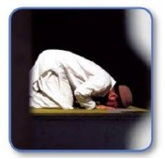
● sporește pomenirea lui Allah, Unicul, precum și slăvirea, mulțumirea și preamărirea Lui;
● căută Iertarea lui Allah Preaînaltul și căiește-te doar în fața Lui;
● iubește pentru cei din jur ceea ce iubeşti și pentru tine însuţi;
● ai un caracter nobil și o inimă bună; fii generos, indulgent și tolerant și încearcă să aduci bucurie în inimile celor din jur;
● fii sincer şi evlavios, ai răbdare, fii onest, smerit, drept și înțelept.
Pe scurt, prin intermediul acestor zece chei, izvorâte din comorile Coranului cel Nobil şi din Tradiţiile Profetului Mohammed (Pacea şi binecuvântarea lui Allah fie asupra sa!), putem (cu Voia lui Allah) să obținem liniştea, pacea şi mulţumirea spirituală, socială şi mondială.
Rezumând aceste idei, islamul afirmă că este posibil ca noi să dobândim fericirea adevărată, mântuirea, pacea și liniștea sufletească prin cunoașterea lui Allah, Cel Unic și Adevărat, și prin credința în El, precum și prin încrederea acordată Profetului Său, Mohammed (Pacea și binecuvântarea lui Allah fie asupra sa!), și prin urmarea călăuzirii sale cu sinceritate și devotament.
Astfel, porţile către o viaţă fericită, liniştită şi veşnică se deschid prin mărturisirea următoarelor cuvinte cu credinţă în ele:
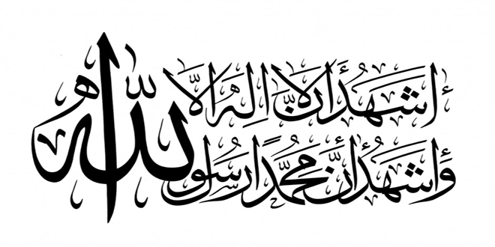
Mărturisesc că nu există altă divinitate demnă de adorare în afară de Allah şi mărturisesc că Mohammed este Mesagerul lui Allah.
Pe de altă parte, islamul ne face cunoscut faptul că doar credinţa în Allah şi în Profeţii Săi (Pacea fie asupra lor!) nu este suficientă pentru atingerea liniştii sufleteşti, a fericirii şi a mântuirii. Mai degrabă, trebuie să Îl adorăm doar pe Allah, Unicul, să Îl ascultăm și să ne supunem Lui, să facem fapte bune, să urmăm Poruncile Sale şi să ne oprim de la cele pe care El le-a interzis.
Cu adevărat, supunerea faţă de Poruncile lui Allah și urmarea lor reprezintă esenţa Mesajului etern, pe care l-au transmis Mesagerii lui Allah (Pacea fie asupra lor!) de-a lungul timpului. Confirmând sensul real al supunerii faţă de Allah Preaînaltul şi răsplata pe care El a promis-o celor care cred şi îndeplinesc fapte bune, Allah Preaînaltul spune în Nobilul Coran:
„Însă aceia care cred şi îndeplinesc fapte bune vor avea ca sălaş Grădinile Firdaws-ului.” [Traducerea sensurilor Nobilului Coran, 18:107]
În mod similar, Cartea creştinilor, Biblia (în Noul Testament), menţionează:
„După cum trupul fără duh este mort, tot aşa şi credinţa fără fapte este moartă.” [Iacob, 2:26]
Este extrem de interesant și faptul că Noul Testament (Evanghelia) menționează sensul a ceea ce reprezintă islamul (și anume supunerea totală și de bună-voie în fața lui Allah, precum și ascultarea și urmarea Poruncilor Sale) în nenumărate rânduri, printre care și următorul text:
„Supuneţi-vă doar lui Dumnezeu [...]” [Iacob, 4:7]
De asemenea, Isus (Pacea fie asupra sa!) și-a îndemnat poporul în nenumărate rânduri să respecte și să urmeze Poruncile lui Allah, fiind cu teamă de El și supunându-se Lui, prin facerea „Voii lui Allah” (adică prin respectarea și urmarea Voinței lui Allah și a Poruncilor Sale).
Isus (Pacea fie asupra sa!) a spus:
„Căci oricine face Voia lui Dumnezeu, acela Îmi este frate, soră şi mamă.” [Evanghelia după Marcu, 3:35]
Astfel, musulmanii sunt adepții sinceri ai lui Isus şi ai celorlalți Profeţi și Mesageri (Pacea fie asupra lor!) de dinaintea lui.
După cum am evidențiat anterior, musulmanul adevărat este acea persoană care se supune și urmează cu evlavie Poruncile lui Allah Cel Unic și care Îl adoră doar pe El, Preaînaltul și Preaslăvitul.
Musulmanii cred în Allah Cel Unic și Adevărat, I Se supun și îndeplinesc fapte bune, urmează prescripţiile şi îndemnurile cu care au venit Avraam, Noe, Moise, Isus și Mohammed (Pacea și binecuvântarea lui Allah fie asupra lor!), pe care le-au predicat oamenilor din comunitățile lor și la care aceștia s-au conformat, precum: credința în Allah, rugăciunea, plecăciunea și prosternarea, postul, caritatea anuală obligatorie, milostenia, rostirea cuvintelor „in shā Allah” (cu Voia lui Allah) și folosirea salutului lui Moise, Isus, Mohammed și al tuturor Profeților: „Pacea fie asupra voastră (As-salām aleikum)!”.
Acestea sunt doar câteva dintre exemplele şi dovezile care evidenţiază cu claritate adevărul, unitatea și universalitatea acestei religii mărețe, pe care au urmat-o și la care au chemat toți Profeţii şi Trimişii lui Allah, și anume islamul (în sensul său general și atotcuprinzător).
Aceasta ne conduce către aspectele referitoare la credințele și la comportamentele impuse de acceptarea religiei lui Allah, Cel Adevărat, și anume islamul. Căutătorul sincer și devotat, care dorește să îmbrățișeze islamul, trebuie să creadă în cei șase stâlpi ai credinței (în care trebuie să creadă un musulman adevărat).
Cei şase stâlpi ai credinţei islamice:
1. Credinţa în Allah presupune credinţa în Existenţa şi Unicitatea Sa (Tawhīd), precum şi credinţa în Allah ca Unic Adorat și Stăpânitor, în Numele şi Atributele Sale Unice, precum și în faptul că nu există altă divinitate demnă de adorare în afară de El, Preaslăvitul şi Preaînaltul.
După cum a fost menționat anterior, Acest Dumnezeu Unic și Adevărat este Creatorul, iar El nu este creat sau născut și nici nu este făcut, ci El este Unul și Unicul, fără parteneri, adversari sau egali. El este Allah, Care se află mai presus de orice închipuire posibilă a creațiilor Sale, căci privirile nu-L pot cuprinde în această viață lumească.
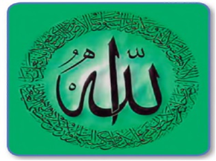
Cu adevărat, Allah este Stăpânul, iar El Își este de ajuns Lui Însuși, El nu are nevoie de creațiile Sale în timp ce ele au nevoie de El; El nu are nici tată și nici mamă, nici soție și nici fii. El nu are nevoie să fie hrănit, să i se dea să bea și nici să fie ajutat de cineva. El este Unic în ceea ce privește Numele și Atributele Sale perfecte și nobile, în privința cărora nu I se asociază și nici nu I se aseamănă vreuna dintre creațiile Sale, căci nimic nu este asemenea Lui.
Allah deține cele mai frumoase Nume și cele mai mărețe Atribute, printre care și acelea care arată că El este: Al-Awwal (Întâiul), Al-Akhir (Ultimul, Cel de pe urmă), Al-Khāliq (Creatorul), Al-Musaūir (Dătătorul de chipuri), Al-Bāri’ (Creatorul, Originatorul), Ar-Rahman (Preamilostivul), Ar-Rahīm (Prea Îndurătorul), As-Samī‘ (Cel care aude totul), Al-‘Alīm (Atoatecunoscătorul, Omniscientul), Al-Khabīr (Atoateștiutorul), Al-Basīr (Atoatevăzătorul), Al-‘Azīz (Invincibilul, Cel Atotputernic), Al-Ghafūr (Atoateiertătorul), Al-Latīf (Cel Subtil, Cel Binevoitor), At-Tawwāb (Primitorul de căință), Al-Karīm (Cel Generos, Cel Nobil), Al-Qādir (Cel cu putere peste toate), Ar-Razzāq (Înzestrătorul, Întreținătorul), Al-Ghani (Cel Înstărit îndeajuns), Al-‘Ažīm (Preamăritul), Al-Qauiy (Preaputernicul), Al-Malik (Regele, Suveranul), As-Salām (Dătătorul de pace și siguranță), Al-‘Adl (Cel Drept), Al-Khāliq (Creatorul), Al-Muhi (Dătătorul de viață), Al-Mumīt (Cel care ia viața), Al-Hayy (Cel Veșnic Viu), Al-Mālik (Stăpânul), Al-Malīk (Regele Regilor, Stăpânul Suprem).

2. Credinţa în îngeri, care au fost creaţi de Allah Preaînaltul pentru a Îl pomeni și a Îl slăvi, pentru a I se supune şi pentru a îndeplini Poruncile Sale. Ei nu se împotrivesc la nimic din ceea ce El le cere și înfăptuiesc ceea ce le este poruncit.
Acestea sunt numele a câtorva dintre îngeri (Pacea fie asupra lor!), precum și îndeletnicirile și rolul lor:
• Gavriil (Pacea fie asupra sa!), însărcinat cu transmiterea Revelației lui Allah Preaînaltul către Trimișii Săi (Pacea fie asupra lor!);
• Mihail (Pacea fie asupra sa!), răspunzător pentru ploaie;
• Israfil (Pacea fie asupra sa!), însărcinat cu suflatul în Trâmbiță în Ziua Judecății;
• Îngerul morții (Pacea fie asupra sa!), însărcinat cu luarea sufletelor;
• Munkar și Nakir (Pacea fie asupra lor!), care au sarcina de a îl testa pe cel decedat în mormântul său sau de a îi adresa întrebări cu privire la Domnul său, religia sa și Profetul său;
• Scribii cei nobili, care au rolul de a înregistra și de a înscrie faptele oamenilor, fie ele bune sau rele;
• îngerii care se schimbă consecutiv între ei și se alternează, succedându-se pe timpul zilei și al nopții;
• îngerii călători, care merg prin lume și caută întâlnirile făcute în scopul pomenirii (lui Allah) și iau parte la ele, ascultând;
• îngerii protectori, care au sarcina de a îl proteja pe robul dreptcredincios atunci când este treaz și atunci când doarme, precum și în toate privințele;
• îngerii sau păzitorii Raiului (în fruntea cărora se află Ridwan, pacea fie asupra sa!);
• îngerii sau păzitorii Iadului (în fruntea cărora se află Malik, pacea fie asupra sa!).

3. Credinţa în Cărţile lui Allah, prin care se face referire la Revelația venită direct de la Allah Preaînaltul, Cuvântul Său original și exact, care nu a fost denaturat, schimbat sau înlocuit în Cărțile pe care Allah le-a revelat Trimișilor Săi (Pacea fie asupra lor!), pentru a îi călăuzi și chema pe oameni la credința în Unicitatea lui Allah și adorarea Lui. De asemenea, prin acestea, El a clarificat Legile și reglementările, principiile și valorile, drepturile și obligațiile și a relatat o serie de povestiri, menite să servească drept pildă, sursă de înțelepciune, învățătură și călăuzire pentru oameni. Printre aceste Scripturi și Cărți, se numără: Scripturile lui Avraam (Pacea fie asupra sa!), Psalmii trimiși lui David (Pacea fie asupra sa!), Torah, care i-a fost revelată Profetului Moise (Pacea fie asupra sa!) și Evanghelia, Cartea care i-a fost oferită lui Isus (Pacea fie asupra sa!). Musulmanii cred în textele originale și autentice ale acestor Cărți (care au existat înainte ca denaturările și schimbările să aibă loc în textele acestora).
Credința în Cărțile lui Allah include și credința în Coranul cel Nobil, ultima Revelaţie trimisă de către Allah Profetului Mohammed (Pacea şi binecuvântarea lui Allah fie asupra sa!).
În cel mai clar, pur și frumos mod cu putință, Nobilul Coran garantează și susține că nu poate exista nicio îndoială în privința lui și că el este o Călăuzire pentru toți oamenii, iar esența mesajului său este reprezentată tocmai de credința în Unicitatea lui Allah (Tawhīd) și adorarea Lui:
„Alif, Lam, Mim. ~ Aceasta este Cartea [Coranul], cea fără îndoială; Ea este Călăuză pentru cei smeriți, ~ Care cred în cele nevăzute și împlinesc rugăciunea [as-salāh] și din ceea ce le-am dăruit fac milostenie, ~ Și care cred în ceea cea ți-a fost revelat ție [Mohammed] și în ceea ce a fost revelat înaintea ta și în Viața de Apoi ei se încred. ~ Aceștia sunt cei călăuziți de Domnul lor și aceștia sunt cei izbânditori.” [Traducerea sensurilor Nobilului Coran, 2:1-5]
„Acest Coran călăuzește către ceea ce este drept și binevestește dreptcredincioșilor care împlinesc fapte bune că ei vor avea parte de răsplată măreață [atât în această viață, cât și în Viața de Apoi].” [Traducerea sensurilor Nobilului Coran, 17:9]

4. Credinţa în Mesagerii şi Profeţii lui Allah, pe care El i-a trimis pentru a își chema popoarele la adorarea doar a Lui, Dumnezeul Cel Adevărat, și pentru a le călăuzi către părăsirea necredinței, a devierii și a nesupunerii față de El Preaînaltul, precum și a lăsării adorării idolilor sau a falșilor dumnezei slăviți împreună cu El.
Printre însărcinările Profeților și ale Mesagerilor (Pacea fie asupra lor!) se numără și aceea de a îi învăța pe oameni atât chestiunile legate de viața lor de zi cu zi, cât și de religia lor, precum și aceea de a îi îndemna către smerenia față de Allah Preaînaltul și urmarea Poruncilor Sale și, de asemenea, de a îi vesti pe aceștia cu privire la reîntoarcerea lor (la Allah) în Ziua de Apoi și dezvăluirea a ceea ce îi poate conduce către Paradis ori, dimpotrivă, către Focul Iadului.
Ei (Pacea fie asupra lor!) au fost un model și un exemplu demn de urmat pentru toți cei care au îmbrățișat religia lor. Astfel, musulmanii trebuie să creadă în toți Profeții și Mesagerii lui Allah (Pacea fie asupra lor!), iar o persoană nu poate fi considerată musulmană dacă nu crede în Moise, în Isus și în toți ceilalți Profeți (Pacea fie asupra lor!).
Printre Profeții și Mesagerii lui Allah (Pacea fie asupra lor!) care au fost menționați în Nobilul Coran și în relatările (ahadith) Profetului Mohammed (Pacea și binecuvântarea lui Allah fie asupra sa!) se numără:
• Profetul lui Allah, Adam (Pacea fie asupra sa!), care este considerat părintele întregii omeniri și cel de la care ea își are originea. Aceasta indică în mod clar unitatea originii tuturor oamenilor, fiecare ființă umană fiind, astfel, „fiul lui Adam” (străbunul originar). Dintre cele mai importante semnificații și învățăminte pe care le putem trage din acest adevăr este și aceea că oamenii sunt egali și că nu există nicio deosebire între cel alb și cel de culoare și, de asemenea, nu există niciun fel de diferențiere, superioritate sau favorizare în islam, indiferent de sexul, de naționalitatea sau de teritoriul de care individul sau comunitatea respectivă aparține. În islam, ceea ce îi diferențiază pe oameni este doar credința în Allah Preaînaltul și evlavia față de El, precum și urmarea Poruncilor Sale. Pentru confirmarea acestor principii mărețe cu privire la unitatea, egalitatea oamenilor, dreptatea și corectitudinea în ceea ce privește relațiile dintre ei în religia islamică, enunțăm următoarele cuvinte ale Profetului Mohammed (Pacea și binecuvântarea lui Allah fie asupra sa!), rostite în timpul Predicii ținute cu ocazia Pelerinajului de Adio:
„O, oameni! Cu adevărat, Domnul vostru este Unul Singur și părintele vostru (Adam) este unul singur, iar Adam este creat din țărână. Niciun arab nu este superior în fața unui nearab și niciun nearab nu este superior în fața unui arab și nicio persoană de culoare neagră nu este superioară în fața unei persoane de culoare albă şi nicio persoană de culoare albă nu este superioară în fața uneia de culoare neagră, decât în ceea ce privește taqwa (evlavia şi conștiința de Allah).” (Ahmad)
Toate acestea spre care Profetul Mohammed (Pacea și binecuvântarea lui Allah fie asupra sa!) i-a călăuzit pe cei care l-au urmat și pe oameni în general și despre care i-a informat, sunt derivate direct din Cuvântul Domnului Lumilor, Nobilul Coran, în care Allah Preaînaltul spune:
„O, voi, oameni! Noi v-am creat pe voi dintr-un bărbat și o femeie și v-am făcut pe voi popoare și triburi, pentru ca să vă cunoașteți. Cel mai cinstit dintre voi la Allah este cel mai evlavios dintre voi. Allah este ‘Alīm [Omniscient, Atoatecunoscător], Khabīr [Atoateștiutor].” [Traducerea sensurilor Nobilului Coran, 49:13]
• De asemenea, printre Profeții și Mesagerii menționați în Nobilul Coran se află: Noe, Avraam, Moise, Iov, David, Solomon, Zaharia, Ioan Botezătorul, Isus (Pacea fie asupra lor!) şi ultimul dintre aceștia și încheietorul lor, Mohammed (Pacea și binecuvântarea lui Allah fie asupra sa!).
Aşadar, credinţa musulmanului nu este completă până când el nu crede în Avraam, în Moise şi în Isus, precum și în toți ceilalți Profeți și Mesageri (Pacea fie asupra lor!), pe care Allah Preaînaltul i-a creat și i-a trimis oamenilor pentru a îi chema la adorarea Domnului și Stăpânului lor.

5. Credinţa în Ziua de Apoi, Ziua Învierii şi a Judecăţii. Aceasta include credința în Ziua de Apoi, în chemarea (la judecată) și în învierea oamenilor, precum și în faptul că această viață lumească nu este destinația finală, ci Allah Preaînaltul va judeca cu dreptate între oameni în Ziua Judecății, în funcție de credința, faptele și de vorbele lor.
Printre învățăturile utile ce pot decurge din această credință se află și pregătirea omului pentru întâmpinarea acestei Zile, păstrarea unor relații drepte cu cei din jur, oprirea de la a îi nedreptăți sau ataca pe alții sau drepturile lor, precum și de la acapararea averilor și bunurilor lor pe nedrept. Chiar dacă o persoană nedreaptă și agresivă sau un răufăcător a reușit să se eschiveze sau să scape de pedeapsa din această lume, cu siguranță, în Ziua Judecății, el nu va scăpa de Judecata lui Allah Preaînaltul și de Pedeapsa Sa cea dreaptă.
De asemenea, printre învățămintele care decurg din aceasta este și aceea că persoana care nu crede în Allah Preaînaltul și care Îi face asociați în ceea ce privește adorarea Sa, precum și cea care a mințit în privința Profeților Săi (printre aceștia aflându-se și Profetul Mohammed, pacea și binecuvântarea lui Allah fie asupra sa!) sau care a săvârșit păcate și nelegiuri pentru care nu s-a căit înainte de a muri, trebuie să fie conștientă de faptul că Allah, cu adevărat, va recompensa fiecare suflet în conformitate cu cele pe care le-a dobândit și le-a înfăptuit în viața lumească.
Mai mult decât atât, credința în Ziua de Apoi presupune credința în Paradis și în Iad. Cel care a crezut cu sinceritate și onestitate în Allah și în toți Profeții și Mesagerii Săi (Pacea fie asupra lor!) și a făcut fapte bune, în conformitate cu cele pe care Allah Preaînaltul și Mesagerii Săi (Pacea fie asupra lor!) le-au prescris, va avea parte de o viață fericită și veșnică în Paradis. Cât despre cel care nu a crezut în Allah Preaînaltul și în Trimișii Săi (Pacea fie asupra lor!) și nu a făcut fapte bune, în conformitate cu cele pe care Allah le-a poruncit, oare care va fi soarta lui inevitabilă stabilită de către Allah?!
Fie ca Allah să ne facă dintre cei care au crezut în El și în Trimișii Săi și care l-au urmat pe ultimul dintre aceștia și încheietorul lor, Mohammed (Pacea și binecuvântarea lui Allah fie asupra sa!), și dintre cei care au făcut fapte bune, precum și dintre aceia cărora, datorită Generozității și Îndurării Sale mărețe, Allah le va dărui fericirea și viața cea veșnică! Fie ca Allah să ne unească pe noi toți în Paradis în acea Zi decisivă!

6. Credinţa în predestinare şi în destinul pe care Allah le-a scris în conformitate cu Ştiinţa Sa absolută. Cu adevărat, credinţa în predestinare şi destin face ca dreptcredincioşii să aibă încredere în Allah; acceptând şi fiind împăcați cu privire la tot ceea ce le-a predestinat Allah, indiferent dacă acesta este bun sau rău. Cu adevărat, cei care cred în Allah şi în predestinare nu deznădăjduiesc şi nici nu-şi pierd speranţa, ci, atunci când se abat asupra lor încercări şi greutăţi, ei se îndreaptă către Allah, cerând susţinere, ajutor şi răsplată. Această frumoasă credinţă în Allah şi predestinarea de la El îi face pe musulmani să resimtă linişte şi pace sufletească, împăcare şi acceptare în orice împrejurare.
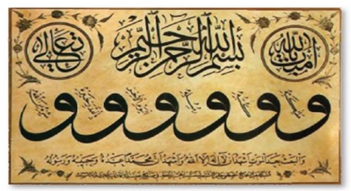
Pe scurt, aceştia sunt stâlpii credinţei în islam, cei în care cred musulmanii și în care trebuie să creadă în mod absolut cel care dorește să adere la islam.
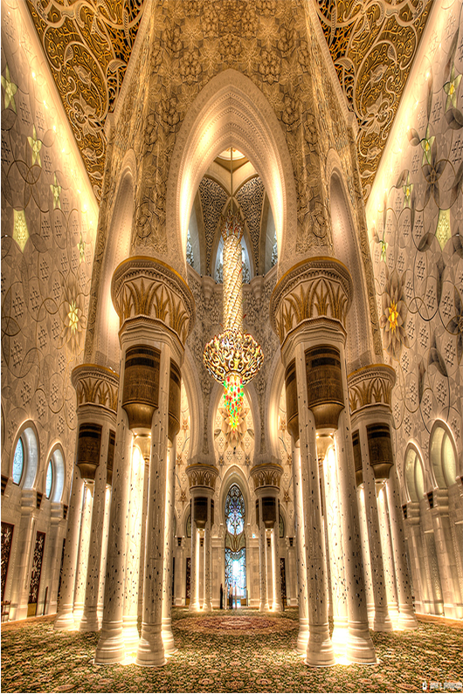
♦ Cei cinci stâlpi ai islamului
Asociat stâlpilor credinţei, islamul ne arată faptul că această credinţă este (în mod natural) urmată de fapte sau de punerea ei în practică. Musulmanului i se impune să practice cei cinci stâlpi de bază ai islamului şi să înfăptuiască orice faptă bună, în general. Foarte pe scurt şi simplu spus, cei cinci stâlpi ai islamului sunt:

1. Shahādah:
Aceasta reprezintă afirmarea, acceptarea și recunoașterea credinței în Unicitatea lui Allah (tawhīd) și în Profetul Mohammed (Pacea și binecuvântarea lui Allah fie asupra sa!), Pecetea tuturor Profeților și ultimul dintre Profeții și Mesagerii lui Allah (Pacea fie asupra lor!). Mărturisirea de credință înseamnă rostirea cu sinceritate și devoțiune a următoarelor cuvinte:
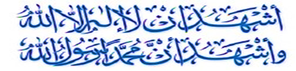
„Mărturisesc că nu există altă divinitate demnă de adorare în afară de Allah şi mărturisesc că Mohammed este Mesagerul lui Allah.”, care, în arabă, sună astfel: Ash-hadu an lā ilāha illa Allah wa ash-hadu anna Mohammedan Rasūl Allah
Aceasta este mărturisirea de credinţă pe care trebuie să o rostească o persoană în momentul acceptării islamului. Ea reprezintă chintesența credinței în Unicitatea lui Allah, adorarea doar a Lui și urmarea Profetului Său cel drept și reflectă, de asemenea, frumuseţea, ușurința şi simplitatea islamului.

2. As-Salāh (rugăciunea) – este liantul de legătură dintre rob și Domnul său. Acesta este drumul urmat de Profeții și Mesagerii (Pacea fie asupra lor!) care L-au adorat doar pe Allah Cel Unic și s-au rugat numai Lui, din moment ce Avraam, Noe, Isus și ceilalți Profeți și Mesageri (Pacea fie asupra lor) obișnuiau să se roage doar lui Allah Preaînaltul și Preaslăvitul (fapt confirmat de Tora și Evanghelie în nenumărate pasaje).
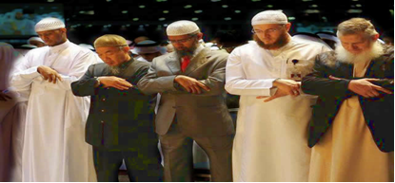
De asemenea, islamul ne poruncește efectuarea celor cinci rugăciuni zilnice obligatorii (şi ele presupun ridicarea pentru rugăciune, plecăciunea, prosternarea, recitarea unor pasaje din Coranul cel Nobil, slăvirea şi pomenirea lui Allah, precum şi cererea Îndurării şi a Iertării Sale, la fel şi a Paradisului de la Allah Atoateiertătorul și Prea Îndurătorul). Profetul lui Allah, Mohammed (Pacea și binecuvântarea lui Allah fie asupra sa!), iubea rugăciunea cu o dragoste fără de margini, fapt evidențiat prin cuvintele sale:
„(…) însă eu mi-am găsit liniștea în rugăciune.” (An-Nasa’i)
Mai mult decât atât, el (Pacea și binecuvântarea lui Allah fie asupra sa!) obișnuia să îl îndemne pe companionul său, Bilal (Allah să fie mulțumit de el!), să facă chemarea la rugăciune spunând:
„(…) Cheamă (oamenii) la rugăciune, o, Bilal, și lasă-ne sa fim mângâiați de aceasta!” (Abu Dawud)
În momentul în care discutăm despre frumusețea și puterea rugăciunii, discuția este lungă și interminabilă. Însă, rezumând, ea aduce liniștea, pacea și mulțumirea pentru sufletele, mințile și inimile noastre.
Ceea ce sporeşte şi mai mult frumuseţea rugăciunii şi grandoarea ei este faptul că musulmanii urmează exemplul Profeților și al Mesagerilor lui Allah (Pacea fie asupra lor!), care se rugau și se prosternau în faţa lui Allah Preaînaltul și Preaslăvitul. Aceasta indică faptul că musulmanii urmează călăuzirea Profeţilor şi a Trimişilor lui Allah (Pacea fie asupra lor!).
Mai mult decât atât, multe alte înţelesuri şi frumoase concepte se ivesc din splendoarea rugăciunii şi pot fi învăţate din aceasta. Dintre acestea, amintim iubirea lui Allah şi supunerea faţă de El, evlavia, încrederea doar în El, recunoaşterea Unicităţii Sale, rugile îndreptate către El şi egalitatea între oameni, precum şi devoţiunea, răbdarea, modestia, smerenia, implorarea, preaslăvirea, cererea de iertare, contemplarea și reflectarea asupra celor citite din Nobilul Coran.
Cu adevărat, sinceritatea şi modestia pomenirii lui Allah (dhikr), a suplicaţiilor (duʻā), precum şi căutarea iertării lui Allah (istighfar) şi rugăciunea (as-salāh) îndreptată cu evlavie numai către Allah Preaînaltul sunt chei măreţe şi minunate către liniștea sufletului, bunăstare şi binecuvântare. Allah Preaînaltul spune în Coranul cel Nobil:
„Pe cei ce cred şi ale căror inimi sunt liniştite întru pomenirea lui Allah, căci prin pomenirea lui Allah se liniştesc inimile.” [Traducerea sensurilor Nobilului Coran, 13:28]
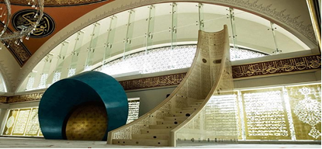
De asemenea, El, Preaînaltul, spune:
„Şi Domnul vostru zice: «Chemaţi-Mă şi Eu vă voi răspunde! […]” [Traducerea sensurilor Nobilului Coran, 40:60]
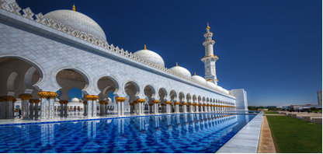
3. Az-Zakāh (caritatea anuală obligatorie) – oferirea obligatorie a unei anumite părţi din banii sau bunurile deținute, pe care cei bogați o oferă celor săraci şi nevoiaşi, precum și tuturor celor care se încadrează în condițiile și reglementările stipulate de islam. Oferirea carității anuale obligatorii (az-zakāh) și a milosteniei (sadaqah) ne purifică de lăcomie şi zgârcenie.

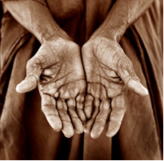
Totodată, ea purifică toate lucrurile pe care le deţinem, proprietăţile şi averile noastre şi ne învaţă grija faţă de celălalt şi întrajutorarea, iar acestea sunt cele care clădesc poduri trainice de iubire şi respect reciproc între bogat şi sărac. Cu adevărat, aceasta răspândeşte ajutorarea, cooperarea, întărirea legăturilor de fraternitate şi solidaritatea între membrii societăţii per ansamblu.

4. As-Siyam (postul) – reprezintă abţinerea de la a mânca, a bea şi a întreţine relaţii sexuale cu soţul/soţia pe parcursul zilei de post, de la intrarea timpului rugăciunii de dimineaţă şi până la apusul Soarelui.
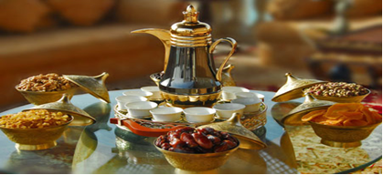
Dintre beneficiile postului, putem enumera:
● beneficiile spirituale: cu adevărat, postul naşte evlavia (taqwa), supunerea şi devoţiunea faţă de Allah Preaînaltul. Luna postului, Ramadan, este o ocazie măreaţă pentru a accede la Mila şi Iertarea lui Allah, precum şi la salvarea de Focul Iadului şi obţinerea vieţii veşnice în Paradis.
● beneficiile morale şi emoţionale: în şcoala Ramadanului (luna postului), noi experimentăm foamea şi setea de care suferă milioane de oameni din diferite colţuri ale lumii. Cu adevărat, aceasta ne îndeamnă la cooperare, dăruire, empatie, modestie, generozitate şi bunătate.
● beneficiile educaţionale: postul ne învaţă şi numeroase lecţii morale, printre care şi aceea că ne putem schimba proastele obiceiuri sau că ne putem delăsa de ele – aşa cum este, spre exemplu, consumul excesiv de mâncare. De asemenea, el modelează comportamentul nostru şi ne antrenează în sensul răbdării şi al ţinerii în frâu al propriului sine şi, mai presus de toate, ne reamintește de postul Profeților lui Allah, precum Mohammed, Moise și Isus, la fel ca al tuturor celorlalți Profeți și Mesageri (Pacea fie asupra lor!).
● beneficiile terapeutice: pe parcursul perioadei de post, corpul elimină grăsimile în exces, precum şi anumite substanţe nocive, iar medicii şi specialiştii în nutriţie prescriu postul şi îl caracterizează ca fiind un „detoxifiant” şi „un tratament preventiv”. Cu adevărat, postul este un bun tratament pentru numeroase afecţiuni.
Toate cele menționate reprezintă doar câteva exemple ale frumuseții postului din luna Ramadan și ale beneficiilor acestora.

5. Al-Hajj (Pelerinajul): presupune a merge la Mecca al-Mukarramah pentru îndeplinirea pelerinajului, fapt care i se impune fiecărui musulman, care trebuie să îl efectueze cel puţin o dată în viaţă (pelerinajul obligatoriu), dacă întrunește condiţiile necesare, precum capacitatea fizică, posibilitatea financiară și sănătatea psihică.
Cu adevărat, ca şi în cazul celorlalți stâlpi ai islamului, și în cazul pelerinajului, beneficiile şi învățăturile sale sunt frumoase, multiple şi diverse.
Milioane de dreptcredincioşi de culori şi rase diferite şi din variate colţuri ale lumii răspund chemării lui Avraam (Pacea fie asupra sa!).
De asemenea, principii şi concepte minunate pot fi dezvăluite cu prilejul pelerinajului, iar dintre acestea amintim: credinţa în Unicitatea lui Allah şi supunerea faţă de El, fraternitatea şi unitatea islamică, răbdarea, sacrificarea, rugăciunea, milostenia, postul şi alte astfel de beneficii.
Cu adevărat, sezonul pelerinajului reprezintă cea mai mare întrunire islamică şi este unică în istoria omenirii. Referitor la această adunare măreaţă a tuturor tipurilor şi culorilor de oameni făcută cu scopul adorării unui Singur Dumnezeu (Allah, Creatorul) şi al urmării unui Mesaj unic, Malcom X a spus:
„Cu adevărat, pelerinajul meu mi-a sporit viziunea şi înţelegerea şi mi-a dăruit înţelesuri noi. În numai două săptămâni petrecute pe pământurile sfinte, mi-a fost dat să văd ceea ce nu văzusem în 39 de ani (de viaţă) aici, în America. Am văzut toate tipurile şi toate culorile de oameni, de la cei albi şi cu ochii albaştri la africanii cu pielea neagră, într-o fraternitate adevărată și în unitate – conviețuind ca un singur trup şi adorând un Dumnezeu Unic (Allah).”
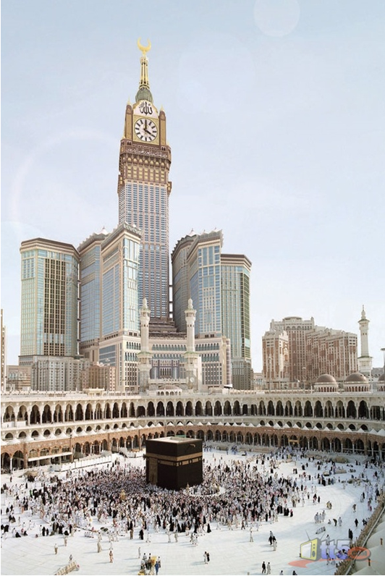
Așadar, atunci când a mers la Mecca pentru a îndeplini pelerinajul, pelerinul Malcom X a învățat o lecție și a descoperit frumusețea adevăratei credințe în Unicitatea lui Allah, a unei credințe unice și universale, precum și unitatea oamenilor în diversitatea lor, sentimentul de fraternitate islamică, egalitatea dintre oameni și alte învățături și principii mărețe, atitudini și valori nobile.

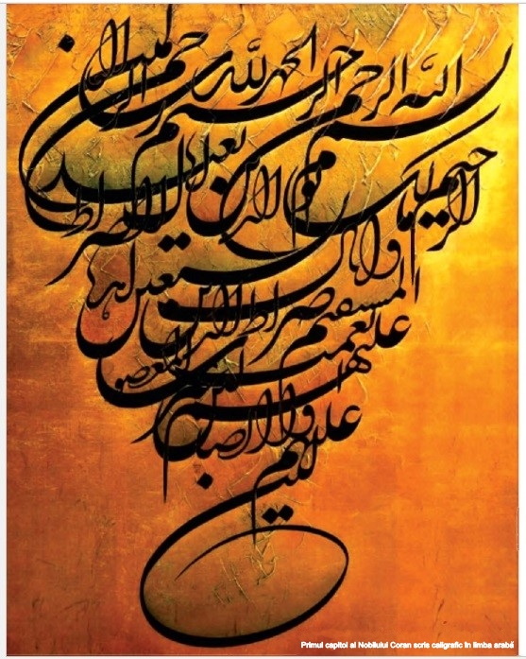
Partea a treia
Frumuseţea şi puritatea
Nobilului Coran

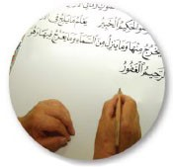
Nobilul Coran este Cuvântul lui Allah Preaînaltul revelat ultimului Său Profet, Mohammed (Pacea și binecuvântarea lui Allah fie asupra sa!), ca o dovadă a Profeției sale. Coranul este un miracol etern în ceea ce privește Mesajul și natura sa, precum și în ceea ce privește discursul, elocvența, protejarea și măreția sa. El este unic și în mod absolut inimitabil. Deși i-a fost revelat Profetului Mohammed (Pacea și binecuvântarea lui Allah fie asupra sa!) acum mai bine de paispreze secole, el a rămas intact până în zilele noastre, în limba sa arabă originală, nefiind denaturat sau schimbat (nici ca formă și nici în ceea ce privește conținutul său).
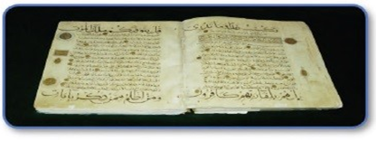
Allah Preaînaltul a revelat Nobilul Coran pentru călăuzirea oamenilor și pentru chemarea lor la credința în Unicitatea lui Allah și la adorarea doar a Lui, Unicul, precum și pentru clarificarea Legilor, a Prescripțiilor, a principiilor, a valorilor, a drepturilor și a obligațiilor. De asemenea, el relatează întâmplări despre Profeți (Pacea fie asupra lor!), despre popoare și națiuni care au existat înainte ca Profetul Mohammed (Pacea și binecuvântarea lui Allah fie asupra sa!) să primească Revelația și toate acestea pentru ca oamenii să tragă învățăminte din ele. În plus, Coranul relatează întâmplări despre Profetul Mohammed (Pacea și binecuvântarea lui Allah fie asupra sa!) și despre companionii săi (Allah să fie mulțumit de ei!), precum și despre miracolele acestuia și anumite chestiuni referitoare la viitor.
Nobilul Coran a venit, de asemenea, pentru a reglementa și guverna viața omului, oferind informații și detalii importante cu privire la destinul omului și la destinația lui finală.
Coranul cel Nobil îi înalţă pe oameni pe cele mai înalte trepte spirituale, intelectuale, mentale şi sociale, atunci când aceştia se străduiesc să îl înţeleagă şi să pună în practică învăţăturile sale.
Permiteți-mi așadar ca, în continuare, să vă prezint câteva dintre frumoasele versete ale Nobilului Coran.
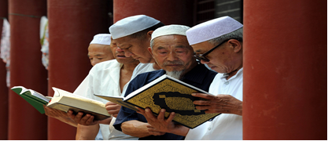
Cu adevărat, a fost foarte dificil pentru mine să mă hotărăsc asupra celor pe care ar trebui să le selectez, iar alegerea a fost foarte grea, având în vedere suprafaţa limitată a cărţii. Dacă doriți să descoperiți mult mai mult din Cuvântul lui Allah, cel frumos şi pur, ați putea citi voi înșivă Coranul cel Nobil. Aşadar, pentru a descoperi mai multe despre frumuseţea şi comorile pure ale Cuvântului Adevăratului Dumnezeu, vă invit să citiți voi înșivă Coranul.

♦ Versete coranice frumoase
Vă invit să citim şi să ne încântăm cu câteva dintre minunatele versete ale Nobilului Coran, care ne prezintă perspectiva islamică asupra unor concepte esenţiale.
● Mântuirea şi iertarea în islam:
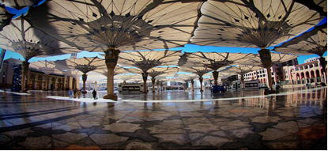
„Spune [o, Mohammed]: «O, voi robii Mei, care aţi întrecut măsura în defavoarea voastră, nu deznădăjduiţi în privinţa Îndurării lui Allah!» Allah iartă toate păcatele. El este Al-Ghafūr [Atoateiertătorul], Ar-Rahīm [Prea Îndurătorul].” [Traducerea sensurilor Nobilului Coran, 39:53]
Acest verset confirmă faptul că, dacă robul s-a căit și s-a întors la Domnul său, Acesta îl va primi cu acceptare, îndurare și iertare. Și da, este adevărat că Allah Preaînaltul iartă toate păcatele atunci când ne întoarcem către El cu căinţă, întrucât:
„[…] Allah îi iubește pe cei care se căiesc și îi iubește pe cei care se purifică.” [Traducerea sensurilor Nobilului Coran, 2:222]
Fără niciun fel de îndoială, din punctul de vedere al islamului, Allah este Cel care oferă pacea, mila și iertarea, fără a fi și Sursa urii, a vărsării de sânge și a terorii.
Aşadar, în islam, pentru a putea obţine mântuirea şi viaţa veşnică nu trebuie decât, foarte simplu, să te întorci la Allah şi să crezi în El şi în Unicitatea Sa şi să împlineşti fapte bune şi nu este necesară pentru aceasta răstignirea sau uciderea vreunui om drept şi nevinovat pentru păcatele pe care alții le-au comis.
Pe de altă parte, islamul îi îndeamnă pe dreptcredincioşii musulmani să fie toleranţi şi binevoitori față de ceilalţi:
„[…] căci Allah îi iubește pe al-muhsinin [cei care fac bine].” [Traducerea sensurilor Nobilului Coran, 3.134]
Pe scurt, aceasta este frumuseţea conceptului de mântuire şi iertare în islam, căci, cu adevărat, aceasta este religia milei şi a iertării.

● Dreptatea în islam:
„O, voi cei care credeţi! Fiţi statornici faţă de Allah şi martori drepţi! Să nu vă împingă ura împotriva unui neam să nu fiţi drepţi! Fiţi drepţi, căci aceasta este mai aproape de evlavie! Şi fiţi cu frică de Allah, căci Allah este Bineştiutor a ceea ce faceţi voi!” [Traducerea sensurilor Nobilului Coran, 5:8]
Cu adevărat, islamul ne învaţă să fim drepţi cu toţi oamenii, indiferent dacă aceştia sunt prietenii sau duşmanii noştri, şi în toate situaţiile, atât pe timp de pace, cât şi pe timp de război.

De asemenea, islamul îi învaţă pe dreptcredincioşi cinstea şi caracterul bun, arătate în mod necondiţionat, și fără a fi influențate de interesele personale, de contextele sociale sau culturale sau de circumstanțele cotidiene.
Allah Preaînaltul spune în Nobilul Coran:
„Allah vă porunceşte să daţi înapoi stăpânilor lor lucrurile încredinţate, iar dacă judecaţi între oameni, să judecaţi cu dreptate! Cât de minunat este acest lucru la care vă povăţuieşte Allah! Allah este As-Samīʻ [Cel care aude totul], Al-Basīr [Cel care vede totul]!” [Traducerea sensurilor Nobilului Coran, 4:58]
Ca o manifestare practică a frumuseţii şi a veşnicei sale valori, precum şi a îndurării şi a dreptăţii sale, islamul ne îndeamnă să protejăm şi să fim cu băgare de seamă asupra celor pe care învăţaţii islamului le-au numit „cele cinci nevoi fundamentale”.

Cele cinci nevoi fundamentale
Islamul le impune musulmanilor, atât pentru ei, cât și pentru cei din jur, conservarea celor care se presupune că sunt cele cinci nevoi fundamentale și anume:
1. religia;
2. sinele;
3. mintea;
4. onoarea (demnitatea);
5. banii (sau orice deţinem).
Nobilul Coran confirmă cu claritate faptul că acela care a ucis o fiinţă nevinovată:
„[…] este ca şi când i-ar ucide pe toţi oamenii, iar cel care lasă în viaţă un suflet este ca şi cum i-ar lăsa în viaţă pe toţi oamenii [...]” [Traducerea sensurilor Nobilului Coran, 5:32]
Cu privire la libertate şi la protejarea credinţelor, Nobilul Coran ne spune că:
„Nu este silire la credinţă [...]” [Traducerea sensurilor Nobilului Coran, 2:256]
Astfel, islamul înnobilează omul şi nu obligă pe nimeni să accepte credinţele islamice prin forţă. Aceasta este frumuseţea islamului, dreptatea lui şi toleranţa în privinţa relaţionării cu nemusulmanii. Pentru aceasta, se impune ca noi să fim corecţi, obiectivi şi drepţi atunci când îi judecăm pe ceilalţi. Să ne amintim, așadar, ceea ce Allah Preaînaltul spune în Nobilul Coran:
„[...] Să nu vă împingă ura împotriva unui neam să nu fiţi drepţi! Fiţi drepţi, căci aceasta este mai aproape de evlavie! [...]” [Traducerea sensurilor Nobilului Coran, 5:8]
Unii dintre liderii religioși și politici, scriitori, istorici şi oameni de presă, fie din Orient, fie din Occident, fac afirmații și mărturisiri ofensatoare la adresa islamului şi a musulmanilor, considerându-i pe nedrept terorişti şi pretinzând că islamul s-a răspândit prin forţă şi sabie. Există, de asemenea, afirmații care au depășit granițele libertății și ale respectului față de alte popoare, culturi și civilizații prin intermediul ofenselor și al descrierilor făcute lui Allah Preaînaltul, Cel Unic și Adevărat, precum și Profetului Său, Mohammed (Pacea şi binecuvântarea lui Allah fie asupra sa!), prin cele mai rele imagini şi cele mai urâte desene caricaturale. Referitor la acestea nu pot să nu mă întreb cu mirare:
● oare aceasta este ceea ce înseamnă libertatea de opinie sau libertatea de exprimare? Oare nu este acesta un stereotip folosit cu privire la islam și la musulmani (şi, spre exemplu, de ce nu se întâmplă să auzim în mod repetat în mass-media expresii precum „terorism și extremism iudaic”, sau „terorism și extremism budist”, sau „terorism și extremism hindus”, cu toate că există nenumărate cazuri de atrocități și crime comise de unii dintre cei care aparțin acestor religii?!)?
● oare oricine este liber să îi insulte şi să îi înjosească pe ceilalţi şi pe credinţele lor şi să îi acuze pe toţi laolaltă de terorism şi omucidere?!
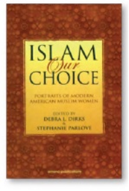
● oare acestea sunt cele pe care civilizaţia, democraţia şi libertatea le predică tinerilor generaţii în şcoli şi universităţi şi societăţii în general?!
● oare este adevărat că sabia islamului este cea care a făcut mii de bărbaţi şi de femei cu minţi luminate şi elevate, obiectivi şi înţelepţi, de pe întreg mapamondul, să accepte islamul în aceste zile?!
Mai mult decât atât, conform ultimelor rapoarte americane şi occidentale, islamul este religia cu cea mai rapidă dezvoltare şi răspândire din lume.

Aşadar: de ce oare islamul?!

● Egalitatea socială în islam
„O, voi oameni! Noi v-am creat pe voi dintr-un bărbat şi o femeie şi v-am făcut pe voi popoare şi triburi, pentru ca să vă cunoaşteţi. Cel mai cinstit dintre voi la Allah este cel mai evlavios dintre voi. Allah este Al-ʻAlīm [Atoatecunoscătorul, Omniscientul], Al-Khabīr [Atoateştiutorul].” [Traducerea sensurilor Nobilului Coran, 49:13]
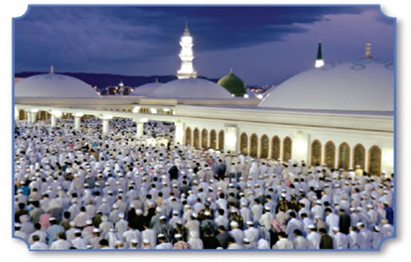
În sensul întăririi acestui concept minunat cu privire la egalitate în islam, Trimisul lui Allah (Pacea şi binecuvântarea lui Allah fie asupra sa!) a spus în Predica ținută cu ocazia Pelerinajului de Adio:
„O, oameni! Cu adevărat, Domnul vostru este Unul Singur și părintele vostru (Adam) este unul singur, iar Adam este creat din țărână. Niciun arab nu este superior în fața unui nearab și niciun nearab nu este superior în fața unui arab și nicio persoană de culoare neagră nu este superioară în fața unei persoane de culoare albă şi nicio persoană de culoare albă nu este superioară în fața uneia de culoare neagră, decât în ceea ce privește taqwa (evlavia şi conștiința de Allah)” (Ahmad)
Mai mult decât atât, islamul ne învaţă să nu îi nedreptăţim şi să nu îi înjosim pe ceilalţi oameni din cauza originii lor sau a culorii pielii, a ochilor sau a naţionalităţii lor. Islamul este un remediu practic pentru conflictele rasiale şi discriminarea care există acum în lume.

În islam, atât cei de culoare, cât şi cei albi sunt fraţi şi surori cu aceeaşi origine umană şi toţi se trag din acelaşi strămoş – Adam (Pacea fie asupra sa!), care a fost creat din lut. Astfel, cu toţii ne tragem din pământ şi cu toţii ne vom întoarce în pământ şi vom deveni din nou o mână de țărână.

Aceasta este o lecție importantă care reiese din textele coranice, precum și din cele profetice amintite anterior, pe care și Malcom X a înțeles-o în momentul în care a mers în pelerinaj la Mecca.

Atunci, oare de ce au unii oameni sentimentul superiorităţii şi al semeţiei faţă de alţi oameni?!

● Universalitatea şi unitatea Mesajului:
„Spuneţi: «Noi credem în Allah şi în ceea ce ne-a fost trimis nouă şi ceea ce a fost trimis lui Avraam, lui Ismail, lui Isaac, lui Iacob şi seminţiilor; în ceea ce le-a fost dat lui Moise şi lui Isus şi în ceea ce le-a fost dat [tuturor] Profeţilor de către Domnul lor. Noi nu facem deosebire între ei! Noi Lui Îi suntem supuşi [musulmani]!»” [Traducerea sensurilor Nobilului Coran, 2:136]
Cu adevărat, musulmanii cred în toţi Profeţii și Mesagerii lui Allah (Pacea fie asupra lor!) și îi iubesc pe toți, iar dintre aceştia: Adam, Noe, Avraam, Ismail, Isaac, Iacob, Moise, Isus şi Mohammed (Pacea fie asupra lor!).
Profetul Mohammed (Pacea şi binecuvântarea lui Allah fie asupra sa!) a spus:
„Eu sunt cel mai apropiat dintre oameni de Isus, fiul Mariei (…) Profeţii sunt fraţi, mamele lor sunt diferite, dar, cu toate acestea, religia lor este una singură și nu există niciun alt Profet între noi (între mine și Isus).” (Muslim)

Aşadar, care este această religie universală şi unică a tuturor Profeţilor lui Allah?

Alte versete frumoase la care să reflectăm:
Cu adevărat, frumuseţea, dulceaţa şi puritatea Nobilului Coran nu are margini şi pentru aceasta permiteţi-mi să vă prezint câteva versete coranice fără a comenta nimic pe seama lor şi fără a le interpreta şi v-aş ruga să reflectaţi asupra acestor versete pentru a putea descoperi şi mai multe dintre comorile și nestematele acestuia.
● Allah şi Mesagerul Său (Pacea şi binecuvântarea lui Allah fie asupra sa!):
„El este Cel care l-a trimis pe Trimisul Său cu îndreptare şi cu religia Adevărului […]” [Traducerea sensurilor Nobilului Coran, 48:28]
„Mohammed nu este tată niciunuia dintre bărbaţii voştri, ci el este Trimisul lui Allah şi încheietorul Profeţilor, şi Allah este Atoateştiutor.” [Traducerea sensurilor Nobilului Coran, 33:40]
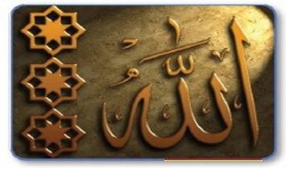
● Liniştea sufletească şi Paradisul:
„El este Cel care a trimis liniştea în inimile dreptcredincioşilor, pentru a spori credinţa lor cu credinţă – şi ale lui Allah sunt oştirile din Ceruri şi de pe Pământ, iar Allah este Al-ʻAlīm [Atoatecunoscătorul, Omniscientul], Al-Hakīm [Preaînţeleptul], ~ Pentru a-i face să intre pe dreptcredincioşi şi pe dreptcredincioase în Grădini pe sub care curg râuri şi în care ei vor fi veşnic sălăşluitori şi pentru ca să le ierte păcatele lor cele rele. Şi aceasta este pentru Allah o mare izbândă.” [Traducerea sensurilor Nobilului Coran, 48:4-5]

„[Celor evlavioşi li se va spune]: „O [tu], suflet liniştit [care este complet liniştit şi mulţumit]! ~ Întoarce-te la Domnul tău mulţumit [de Răsplăţile lui Allah] şi satisfăcut [cu El, datorită faptelor bune pe care le-ai făcut în timpul vieţii celei lumeşti], ~ Şi intră printre robii Mei [cei cinstiţi], ~ Şi intră în Paradisul Meu!” [Traducerea sensurilor Nobilului Coran, 89:27-30]

● Bărbaţii şi femeile:
„Musulmanilor şi musulmanelor, dreptcredincioşilor şi dreptcredincioaselor, celor supuşi şi celor supuse, celor iubitori de adevăr şi celor iubitoare de adevăr, celor statornici şi celor statornice, celor smeriţi şi celor smerite, celor ce dau milostenii şi acelora [dintre femei] care dau milostenii, celor care postesc şi acelora [dintre femei] care postesc, celor care îşi păzesc castitatea lor şi acelora [dintre femei] care şi-o păzesc, celor care-L pomenesc pe Allah mereu şi acelora [dintre femei] care-L pomenesc, Allah le-a pregătit iertare şi răsplată mare.” [Traducerea sensurilor Nobilului Coran, 33:35]
„Oricine face fapte bune, bărbat sau femeie – credincios fiind – aceia vor intra în Rai şi nu vor fi nedreptăţiţi nici cât un punct.” [Traducerea sensurilor Nobilului Coran, 4:124]

● Învăţăminte măreţe:
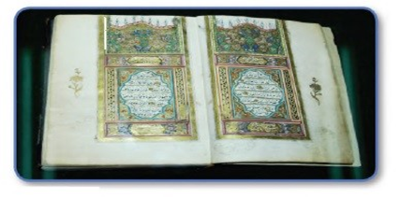
„Şi grăbiţi-vă spre iertarea Domnului vostru şi spre Raiul cel întins cât Cerurile şi Pământul, pregătit pentru cei evlavioşi, ~ Care dau milostenii atât atunci când au parte de belşug, cât şi atunci când sunt la necaz, care-şi stăpânesc mânia şi care le iartă oamenilor, căci Allah îi iubeşte pe cei care împlinesc fapte bune ~ Şi pe cei care, dacă au săvârşit o faptă josnică sau au fost nedrepţi cu propriile lor suflete, îşi aduc aminte de [Măreţia lui] Allah şi cer iertare pentru păcatele lor – şi cine poate ierta păcatele decât Allah?! – şi care nu persistă cu bună ştiinţă în ceea ce săvârşesc. ~ Răsplata acestora va fi iertarea Domnului lor şi Grădini pe sub care curg pâraie şi în ele vor avea sălaş veşnic. Şi ce minunată răsplată pentru cei care fac bine!” [Traducerea sensurilor Nobilului Coran, 3:133-136]

● Porunci şi interziceri:
„[…] Să nu-L adoraţi decât pe Allah şi cu părinţii voştri să vă purtaţi bine, ca şi cu rudele, cu orfanii şi cu sărmanii! Şi să spuneţi oamenilor vorbe bune […]” [Traducerea sensurilor Nobilului Coran, 2:83]

● Pomenirea (lui Allah) şi pacea sufletească:
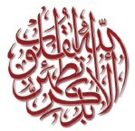
„«Pe cei ce cred şi ale căror inimi sunt liniştite întru pomenirea lui Allah.», căci prin pomenirea lui Allah se liniştesc inimile.” [Traducerea sensurilor Nobilului Coran, 13:28]
În încheierea acestui capitol, aș dori să credeți că adevărurile Coranului, binecuvântările şi caracteristicile excepţionale ale acestuia nu dispar şi nu au sfârşit, iar cu cât vom citi mai mult Coranul, cu atât vom descoperi şi mai multe dintre sensurile şi semnificaţiile sale şi cu cât vom citi mai mult cu atât vom avea şi mai mult impresia că citim pentru prima dată (fapt care este unul dintre miracolele Nobilului Coran).
Pentru a nu lungi prea mult conținutul acestei cărți și pentru a nu depăși obiectivele trasate pentru aceasta, și anume acelea de a evidenția numai câteva dintre exemplele și modelele de frumusețe și valoare ale islamului, nu am insistat asupra a numeroase aspecte importante referitoare la protejarea de către Allah Însuși a Nobilului Coran de-a lungul secolelor, natura sa miraculoasă din punct de vedere lingvistic, științific, psihologic și medical, precum și la aspectele referitoare la alte credințe, reglementarea actelor de adorare, aspectele legate de succesiune și moștenire, interrelaționarea dintre oameni sau caracterele și atitudinile la care îndeamnă Nobilul Coran.

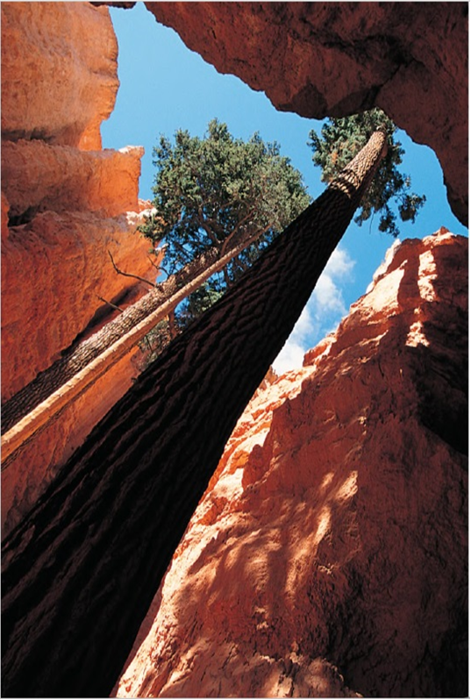
Partea a patra
Un respiro: o contribuţie minunată

♦ Religia lui Adam (Pacea fie asupra sa!) şi a Evei
Un alt aspect al frumuseţii islamului este şi dezvăluirea faptului că Allah Preaînaltul nu i-a creat pe oameni ca pe nişte ființe spirituale, pentru ca mai apoi să îi abandoneze, lăsându-i să descopere singuri care este scopul creării lor. Allah ne-a înzestrat cu o minte care caută adevărul, oferind fiecărei persoane o porţie de călăuzire care niciodată nu dispare, atât timp cât individul continuă să se înfrupte din ea. Prin prisma contemplării Perfecțiunii lui Allah Preaînaltul, descoperim Lumina Sa răspândind milă, binecuvântare și dreptate, iar sufletele noastre sunt atinse de credința perfectă pe care Allah ne-a dăruit-o.
Cu adevărat, Allah Preaînaltul a creat lumea şi tot ceea ce există în ea spre folosul omenirii și ar fi logic ca aceasta să cuprindă și o religie perfectă.
Şi oare care a fost religia pe care Allah Preaînaltul a prescris-o pentru Adam (Pacea fie asupra sa!) și Eva?
Conform Coranului, religia aleasă de Allah pentru robii Săi a fost supunerea totală (față de El), ceea ce în limba arabă se desemnează tocmai prin termenul de „islam”. Coranul o descrie ca fiind religia lui Avraam (Pacea fie asupra sa!), care a fost numit „cel apropiat” de Allah, iar el a fost pe deplin supus lui Allah Preaînaltul.
Perspectiva islamică este aceea că fiecare persoană se naşte cu un suflet supus față de Allah, dar că ea este liberă să facă alegeri, acestea putând fi corecte sau, dimpotrivă, putându-o devia de la viaţa întru dreptate pentru care a fost creată.
La un anumit moment din viață, fiecare persoană este nevoită să ia o decizie cu caracter personal, fie pentru menținerea drumului supunerii față de Allah Preaînaltul, fie optând pentru un stil de viață corupt, plin de egocentrism, materialism și de satisfacție profană.
De obicei, mulți oameni sunt îndepărtați de Calea cea Dreaptă şi Adevărată prin educaţia oferită de nişte părinți necredincioși sau ca urmare a unor circumstanțe tragice, abuzive sau nule din punctul de vedere al cultivării spirituale.
Perspectiva islamică asupra conceptului de Dumnezeu evidențiază faptul că Allah este Cel care judecă pe fiecare om în funcție de credințele și faptele lui, iar, pentru aceasta, cu siguranţă, Hotărârile Sale în Ziua Judecății nu vor fi altfel decât drepte.
Atunci când o persoană se supune lui Allah Preaînaltul cu tot sufletul, cu toată ființa sa, fiecare aspect al său – mintea, trupul şi sufletul – Îi vor fi sincer devotate lui Allah. Conservarea neîntinată a sufletului prin intermediul rugăciunilor şi a suplicaţiilor este de o importanță vitală. În acelaşi timp, însă, este, de asemenea, importantă oferirea de cunoștințe sănătoase minţii noastre și angajarea trupului într-un mod de viață sănătos.
În plus, islamul vă oferă posibilitatea de a vă descoperi ființa în întregime, aşa cum a fost creată de către Allah Preaînaltul și așa cum El a dorit să fie. Odată cu îmbrățișarea islamului, vă regăsiți adevăratul sine, ca și cum v-ați fi lepădat de toată împovărarea pe care o purtați împreună cu voi și tălpile voastre s-au întors acolo unde au pășit atunci când ați venit pe lume.
Realitatea strălucitoare a islamului poate evidenţia și clarifica adevărurile tuturor religiilor, ajutându-i pe credincioși să discearnă și să descopere falsităţile. Îmbrățișarea islamului a devenit o chestiune universală.
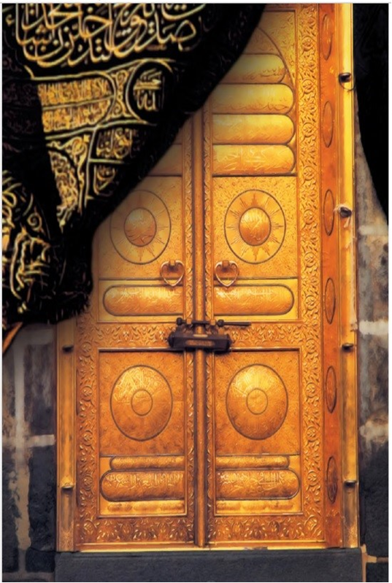
Partea a cincea
Oare ai descoperit adevărul cu privire la ultimul Profet?

Mohammed, fiul lui ‘Abd Allah (Pacea şi binecuvântarea lui Allah fie asupra sa!), s-a născut în Mecca în jurul anului 570 e.n. şi a fost cunoscut de poporul său ca fiind As-Sadiq, Al-Amin (cel drept şi demn de încredere).
Atunci când Mohammed (Pacea şi binecuvântarea lui Allah fie asupra sa!) a ajuns la vârsta de 40 de ani, îngerul Gavriil (Pacea fie asupra sa!) a fost trimis la el cu Revelaţia. Pentru început, lui i s-a poruncit să îi înveţe islamul în primul rând pe cei din familia sa şi pe rudele sale apropiate. Prima dintre aceștia a fost soţia sa, Khadijah (Allah să fie mulţumit de ea!). Mai târziu, avea să i se reveleze să transmită Mesajul islamului întregii omeniri.
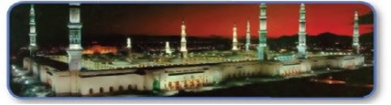
De-a lungul vieţii sale, Profetul (Pacea şi binecuvântarea lui Allah fie asupra sa!) a transmis Mesajul lui Allah oamenilor şi a fost un exemplu bun şi un model demn de urmat pentru aceștia.
În anul 632 e.n., Mohammed (Pacea şi binecuvântarea lui Allah fie asupra sa!) a părăsit această viaţă, la vârsta de aproximativ 63 de ani.
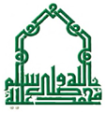
Profetul Mohammed (Pacea şi binecuvântarea lui Allah fie asupra sa!) este numit Pecetea (încheietorul) tuturor Profeţilor și Mesagerilor (Pacea fie asupra lor!), fiind ultimul Profet trimis, cel care a întărit şi mărturisit adevărul revelat Profeţilor de dinaintea sa (Pacea fie asupra lor!), aceasta cuprinzând şi Revelația pe care Allah i-a revelat-o lui Isus (Pacea fie asupra sa!).
Coranul cel Glorios mărturiseşte că Profetul Mohammed (Pacea și binecuvântarea lui Allah fie asupra sa!) este:
„[…] Trimisul lui Allah şi încheietorul Profeţilor [...]” [Traducerea sensurilor Nobilului Coran, 33:40]
Confirmând legătura puternică dintre el şi Isus (Pacea fie asupra sa!), Profetul Mohammed (Pacea şi binecuvântarea lui Allah fie asupra sa!) a spus:
„[...] Dacă o persoană crede în Isus şi apoi crede în mine, atunci ea va primi o răsplată dublă [...]” (Al-Bukhari)
De asemenea, Trimisul lui Allah (Pacea şi binecuvântarea lui Allah fie asupra sa!) a spus:
„Eu sunt cel mai apropiat dintre oameni de Isus, fiul Mariei (…) Profeţii sunt fraţi, mamele lor sunt diferite, dar, cu toate acestea, religia lor este una singură și nu există nici un alt Profet între noi (între mine și Isus).” (Muslim)
Aceste cuvinte profetice ne arată modul în care Mohammed (Pacea şi binecuvântarea lui Allah fie asupra sa!) l-a onorat pe Isus, fiul Mariei (Pacea fie asupra lor!). Ele reprezintă în acelaşi timp o profeţie pe care Isus (Pacea fie asupra sa!) a făcut-o în Biblie:
„Când va veni Mângâietorul, Duhul adevărului, are să vă călăuzească în tot adevărul; căci El nu va vorbi de la El, ci va vorbi tot ce va fi auzit şi vă va descoperi lucrurile viitoare. ~ El Mă va slăvi […]” (Evanghelia după Ioan, 16:13-14)

♦ Personalitatea măreață a lui Mohammed (Pacea şi binecuvântarea lui Allah fie asupra sa!)

De-a lungul timpului, încă din copilărie, în tinereţea sa, după primirea Revelaţiei şi până la momentul morţii sale, Mohammed (Pacea şi binecuvântarea lui Allah fie asupra sa!) a fost văzut de către oameni ca fiind o personalitate măreaţă, cu un caracter unic şi cu o înaltă morală. El (Pacea și binecuvântarea lui Allah fie asupra sa!) a fost milos, cinstit, sincer, bun şi modest. Fiecare dintre aspectele vieţii sale, atât cea personală, cât şi cea socială, au fost consemnate și verificate atent până în prezent.

Mohammed (Pacea și binecuvântarea lui Allah fie asupra sa!) a fost un Profet şi un Trimis, un învăţător şi un binefăcător, un călăuzitor către o moralitate înaltă, un bun model, un bun conducător și om de stat, un prieten devotat și un companion loial, un soţ devotat și afectuos şi un tată iubitor.

În acelaşi sens, în lucrarea sa „Mohammed – Profetul islamului”, profesorul indian de filozofie, Ramakrishna Rao, îl caracterizează pe Mohammed (Pacea şi binecuvântarea lui Allah fie asupra sa!) ca fiind prototipul perfect al vieţii umane și explică această afirmație spunând:

„Cu adevărat, este foarte greu să cuprindem cu exactitate complexitatea personalităţii lui Mohammed. Chiar și numai o aplecare fugară asupra personalităţii lui Mohammed îmi poate oferi o succesiune impresionantă de imagini minunate şi măreţe, care se înlănțuie, conturând personalitatea acestuia. Iată-l! Mohammed Profetul şi Mohammed războinicul, şi Mohammed negustorul, şi Mohammed omul de stat, şi Mohammed oratorul elocvent, şi Mohammed conciliatorul, şi Mohammed ocrotitorul orfanilor, şi Mohammed apărătorul şi eliberatorul sclavilor, şi Mohammed emancipatorul femeilor, şi Mohammed înţeleptul şi judecătorul, şi Mohammed liderul spiritual. Şi, prin toate aceste ipostaze măreţe şi prin toate aceste aspecte umane, el a fost un erou.”

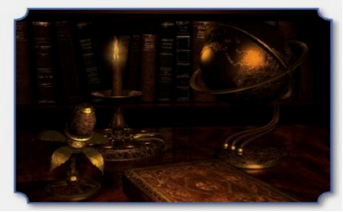

Confirmând acestea, istoricii obiectivi și sinceri au menționat că, într-o perioadă scurtă de propagare a Mesajului său, care a durat aproximativ 23 de ani, Mohammed (Pacea și binecuvântarea lui Allah fie asupra sa!) a reușit să schimbe aproape întreaga Peninsulă Arabică...

♦ de la păgânism şi adorarea idolilor la mărturisirea Unicităţii lui Allah...

♦ de la divergenţele şi războaiele tribale la solidaritate şi unitate...

♦ de la consumul de alcool şi vicii la caractere înalte şi evlavie...

♦ de la dezordine şi lipsa unei orânduiri la o viaţă ordonată şi sistematizată...

♦ de la depravarea morală acută la cele mai înalte şi mai măreţe nivele caracteriale.

Cu adevărat, istoria omenirii nu a cunoscut o asemenea schimbare şi transformare a unei societăţi sau a vreunui loc nici mai înainte şi nici după aceasta şi toate aceste minunate chestiuni s-au produs în timp de doar două decenii.

♦ Mohammed (Pacea şi binecuvântarea lui Allah fie asupra sa!) în Scripturi

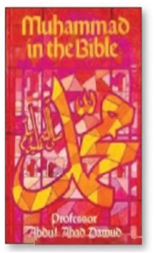
Această carte nu îşi propune să prezinte toate Profeţiile existente în Cărţile aparținând altor religii și care au binevestit venirea Profetului Mohammed (Pacea şi binecuvântarea lui Allah fie asupra sa!), ci doar să menționeze câteva dintre acestea, de vreme ce unii învățați musulmani au indicat aceste Profeții existente în Scripturile hinduse, budiste, evreieşti sau creştine.

În minunata sa lucrare „Mohammed în Biblie”, profesorul ‘Abd Al-Ahad Dawud (anterior David Benjamin) a vorbit despre cele pe care le-a menţionat Biblia cu privire la ivirea unui Profet asemănător cu Moise (Pacea fie asupra sa!), explicând:

„Putem citi următoarele cuvinte în Deuteronom, capitolul 18, versetul 18:

«Le voi ridica din mijlocul fraţilor lor un proroc ca tine, voi pune cuvintele Mele în gura lui, şi el le va spune tot ce-i voi porunci Eu.» [Deuteronom, 18:18]”

Dacă aceste cuvinte nu i s-ar aplica Profetului Mohammed (Pacea şi binecuvântarea lui Allah fie asupra sa!), atunci ele ar rămâne neîndeplinite, întrucât Isus însuşi (Pacea fie asupra sa!) a negat că el ar fi Profetul la care s-a făcut referire aici... Pe de altă parte, Isus (Pacea fie asupra sa!) – conform credinţelor Bisericii sale, va veni ca judecător şi nu drept cârmuitor, iar Profetul menţionat în această Profeţie va veni cu o ocârmuire: „[...] având în dreapta Lui focul Legii.” [Deuteronom, 33:2]

Învăţaţii musulmani au confirmat că această Profeţie nu i se potriveşte altcuiva decât Profetului Mohammed (Pacea şi binecuvântarea lui Allah fie asupra sa!), întrucât Moise şi Mohammed (Pacea fie asupra lor!) se aseamănă în privinţa a numeroase aspecte, printre care amintim:

♦ numele amândurora începe cu litera „M”

♦ se aseamănă în privinţa naşterii naturale, a căsătoriei, a misiunii şi a morţii naturale

♦ amândoi au fost Profeţi, Trimişi şi conducători şi au avut în dreapta lor „focul Legii”

Pe de altă parte, Isus se diferenţiază de Moise (Pacea fie asupra lor!) din multe puncte de vedere, dintre care amintim:

♦ cei care îl urmează pe Isus (Pacea fie asupra sa!) îl consideră ca fiind o divinitate sau fiul divinităţii, iar naşterea, misiunea şi sfârşitul său nu se aseamănă cu cele ale lui Moise (Pacea fie asupra sa!)

♦ Isus (Pacea fie asupra sa!) nu s-a căsătorit, nu și-a condus poporul şi nu a luptat în bătălii asemenea lui Moise (Pacea fie asupra sa!), aşa cum se menţionează în Evanghelie.

Este clar menţionat în Biblie că este vorba despre „un Profet dintre fraţii lor”, indicând astfel un Profet dintre fraţii evreilor (adică dintre descendenţii Profetului Ismail – pacea fie asupra sa!).

În plus faţă de această Profeţie, Isus (Pacea fie asupra sa!) a binevestit în Biblie, în Noul Testament, venirea unui „Mângâietor”, spunând:
„[…] şi El vă va da un alt Mângâietor.” [Ioan, 14:16]
Mai mult decât atât, Isus (Pacea fie asupra sa!) a spus:
„Totuşi vă spun adevărul: vă este de folos să Mă duc; căci, dacă nu Mă duc Eu, Mângâietorul nu va veni la voi; dar, dacă Mă duc, vi-L voi trimite. ~ Şi când va veni El, va dovedi lumea vinovată în ce priveşte păcatul, neprihănirea şi judecata ~ În ceea ce priveşte păcatul: fiindcă ei nu cred în Mine; ~ În ceea ce priveşte neprihănirea: fiindcă Mă duc la Tatăl şi nu Mă veţi mai vedea; ~ În ceea ce priveşte judecată: fiindcă stăpânitorul lumii acesteia este judecat. ~ Mai am să vă spun multe lucruri, dar acum nu le puteţi purta. ~ Când va veni Mângâietorul, Duhul adevărului, are să vă călăuzească în tot adevărul; căci El nu va vorbi de la El, ci va vorbi tot ce va fi auzit şi vă va descoperi lucrurile viitoare. ~ El Mă va proslăvi, pentru că va lua din ce este al Meu şi vă va descoperi!” [Ioan, 16:7-14]

Aşadar, cine este „Mângâietorul” care va veni după Isus (Pacea fie asupra sa!)?!

Cu adevărat, învăţaţii musulmani au confirmat faptul că doar Mohammed (Pacea şi binecuvântarea lui Allah fie asupra sa!) a îndeplinit în totalitate Profeţia lui Isus (Pacea fie asupra sa!) din numeroase considerente, dintre care amintim:

♦ referirea lui Isus (Pacea fie asupra sa!) la „un alt Mângâietor” nu putea fi făcută la adresa Duhului Sfânt, întrucât acesta este parte a Trinității – Dumnezeu Fiul, Dumnezeu Tatăl şi Duhul Sfânt – conform credinţelor creştine care susțin Trinitatea, şi el a existat înainte şi în timpul Mesajului lui Isus (Pacea fie asupra sa!), conform Bibliei, iar acest „Mângâietor” la care se făcea referire a venit după Isus (Pacea fie asupra sa!).

♦ mai mult decât atât, Mohammed (Pacea şi binecuvântarea lui Allah fie asupra sa!) a venit ca un prevenitor pentru oameni cu privire la faptele nelegiuite şi păcătoase şi pentru a îi îndemna să înfăptuiască fapte bune şi drepte, iar el (Pacea și binecuvântarea lui Allah fie asupra sa!) obișnuia să ia decizii și să judece între oameni.

♦ Mohammed (Pacea şi binecuvântarea lui Allah fie asupra sa!) i-a călăuzit pe oameni către adevărul absolut în ceea ce Îl priveşte pe Allah Cel Unic și Adevărat, aşa cum i-a îndrumat şi către realitatea, adevărul vieţii și al scopului acesteia; precum și către adevărul asupra morţii şi al Vieţii de Apoi, precum şi alte numeroase adevăruri și realități.

♦ de asemenea, Profetul (Pacea şi binecuvântarea lui Allah fie asupra sa!) ne-a vestit despre povestiri, profeţii şi minuni numeroase pe care Allah, Cel de către care a fost trimis, i le-a dăruit și în privința cărora l-a instruit,.

♦ Mohammed (Pacea şi binecuvântarea lui Allah fie asupra sa!) era un Mesager şi nu vorbea de la sine putere după propria dorință, ci doar din cele pe care le auzea şi le primea de la Allah Preaînaltul și nu recita Coranul decât „În Numele lui Allah, Preamilostivul, Prea Îndurătorul”.

Aceasta este o altă Profeţie cu privire la Mohammed (Pacea şi binecuvântarea lui Allah fie asupra sa!) din Biblie (Tora – Vechiul Testament), care consemnează: „cuvintele Mele, pe care le va spune el în Numele Meu […]” [Deuteronomul, 18:19] şi, cu adevărat, Surele Coranului cel Glorios încep cu „În Numele lui Allah Preamilostivul, Prea Îndurătorul”.

♦ Într-adevăr, Mohammed (Pacea şi binecuvântarea lui Allah fie asupra sa!) şi Coranul cel Glorios l-au elogiat pe Isus (Pacea fie asupra sa!) cu o înaltă elogiere, aşa cum, de altfel, toţi musulmanii manifestă un sentiment de nobleţe, iubire şi respect faţă de Isus (Pacea fie asupra sa!) şi chiar îşi denumesc copiii cu numele său.

Mai mult decât atât, atunci când evreii l-au întrebat pe Ioan Botezătorul (Pacea fie asupra sa!) despre sine însuși:
„[…] «Tu cine eşti?» ~ El a mărturisit şi n-a tăgăduit: a mărturisit că nu este el Hristosul. ~ Şi ei l-au întrebat: «Dar cine eşti? Eşti Ilie?» Şi el a zis: «Nu sunt!» «Eşti prorocul?» Şi el a răspuns: «Nu!»” [Evanghelia după Ioan, 1:19-21]
În plus, învăţaţii islamului confirmă faptul că acela pe care îl indică acest text biblic nu este altul decât Mohammed (Pacea şi binecuvântarea lui Allah fie asupra sa!) și, conform consemnărilor existente în Scripturi, întâlnim această întrebare: „«Eşti prorocul?» Şi el a răspuns: «Nu!»” Aşadar, cine este acest „proroc”? Cu siguranță, „acel proroc” nu face referire la Ioan Botezătorul şi nici la Mesia Isus (Pacea fie asupra lor!), după cum Ioan însuşi (Pacea fie asupra sa!) a mărturisit în textul anterior. Pentru aceasta, celui care caută adevărul cu înţelepciune, dreptate şi devoţiune i se impune să se întrebe cu obiectivitate:
♦ Cine este acest Profet?
♦ Cine este adevăratul Profet care a venit după Yahia (Ioan) şi Isus (Pacea fie asupra lor!), care a răspândit și transmis Mesajul original şi pur cu privire la Allah, Cel Unic, Cel Adevărat și fără de egal?
Acesta nu este altul decât Mohammed
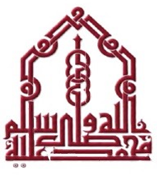
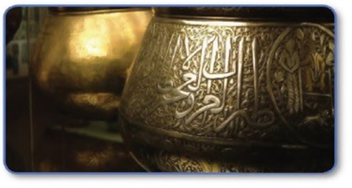

Cu adevărat, subiectul Profețiilor existente în Scripturi cu privire la Mohammed (Pacea și binecuvântarea lui Allah fie asupra sa!) este deosebit de important și încântător, iar acesta a fost dezbătut în mod amplu în numeroase cărți, prelegeri și lecturi care se găsesc pe internet. Pentru a obține mai multe informații cu privire la acest subiect, îți recomandăm să cauți pe internet sau să vizitezi site-urile islamice autorizate, precum cele menționate la finalul cărții de față.

♦ Câteva fragmente dintre cele care s-au spus cu privire la Profetul Mohammed (Pacea şi binecuvântarea lui Allah fie asupra sa!)

Într-adevăr, despre Profetul Mohammed (Pacea şi binecuvântarea lui Allah fie asupra sa!) s-au spus şi s-au scris multe de-a lungul istoriei, însă, în cele ce urmează, vă prezentăm numai câteva dintre afirmațiile unor personalităţi importante şi de renume.

Binecunoscutul istoric francez, Lamartine, a spus:

„Dacă ar fi să luăm în considerare măreţia scopului, mijloacele precare şi rezultatele uimitoare ca fiind trei dintre indiciile geniului uman, care oare dintre bărbaţii de seamă ai istoriei moderne s-ar putea compara cu Mohammed?!... Din punctul de vedere al tuturor etaloanelor cu care ar putea fi măsurată măreţia umană, considerăm că suntem îndreptăţiţi să ne întrebăm: «Oare există vreun bărbat mai măreţ decât el?!»”

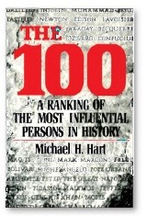
În cartea sa – Cei 100: topul celor mai influente personalități ale lumii din istoria omenirii, Michael H. Hart a spus:

„Alegerea mea de a îl plasa pe Mohammed ca ocupant al locului întâi în fruntea listei celor mai influente personalităţi ale lumii din istoria omenirii s-ar putea să îi surprindă pe unii cititorii, iar pe alţii s-ar putea să îi determine să respingă aceasta; însă, el este singurul bărbat din istorie care a atins un succes suprem, atât din punct de vedere religios, cât şi laic.”

Hart a conchis spunând:

„Acest amalgam inimitabil, cu influențe atât religioase, cât și laice, consider că este ceea ce îl face pe Mohammed să fie cea mai măreață și influentă personalitate din istoria omenirii.”

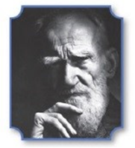
În cartea sa – Islamul autentic, George Bernard Shaw a spus:

„În opinia mea, dacă Mohammed ar prelua conducerea lumii astăzi, cu siguranță el ar găsi soluţii eficiente la toate problemele noastre în sensul oferirii păcii şi al fericirii spre care tinde ființa umană […] El a fost de departe și nu a încetat să fie cel mai remarcabil om care a păşit vreodată pe acest Pământ. El a predicat religia islamică, a fondat un stat, a construit o naţiune, a stabilit un cod moral, a iniţiat numeroase reforme sociale şi politice, a stabilit o societate dinamică şi puternică, în care se puteau aplica învățăturile sale şi a revoluţionat în mod complet gândirea omenirii şi codul comportamental pentru toate timpurile.”

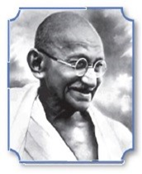
Mahatma Ghandi a spus:

„M-am convins cu desăvârşire că nu sabia a fost instrumentul prin intermediul căruia islamul şi-a obţinut poziţia deţinută, ci, dimpotrivă, au fost simplitatea precisă a Profetului, care uita de sine, precum și sinceritatea lui în ceea ce privește promisiunile, loialitatea şi devoţiunea lui față de companionii și adepții săi, la fel ca vitejia şi încrederea lui absolută în Domnul şi în Mesajul Său.”

Enciclopedia Britannica (vol. 12) citează:

„O mulţime de detalii autentice arată că el era un om drept şi corect, care a câştigat respectul şi loialitatea celor din jur tocmai prin faptul că era drept şi corect... Mohammed este cea mai de succes personalitate religioasă.”
De asemenea, Thomas Carlyle a spus:
„Cum a putut un singur om să unească triburi şi beduini trufași în cea mai puternică şi civilizată naţiune în mai puţin de două decenii (…)”

În versiunea cea mai nouă a lucrării sale „Islamul: Calea cea Dreaptă”, John Esposito, profesor american în religie şi relaţii internaţionale, director al Centrului Internațional de Studii Islamice la Colegiul Sfânta Cruce, precum și director fondator al Centrului PABT pentru dialogul dintre musulmani și creștini din cadrul Universității Georgetown, SUA, a spus:

„Mohammed s-a numărat printre acele personalităţi religioase măreţe, Profeţi şi întemeietori ai religiilor şi, cu adevărat, caracterul şi personalitatea lui erau speciale, inspirând o încredere şi o siguranţă nemaiîntâlnite. Cu adevărat, fenomenul excelării sale în atragerea de adepți şi în crearea unui stat care să dăinuie și să stăpânească Peninsula Arabică nu s-a datorat numai faptului că el era un strateg militar inteligent, ci, de asemenea, faptului că era un om excepțional. Cei care l-au urmat au găsit în Mohammed un om drept, demn de încredere, evlavios, corect şi blând.”

Esposito a completat: „Mohammed nu a fost întemeietorul unei noi religii.”

Apoi, el a confirmat acestea spunând:

„Islamul a reprezentat o reformare; el a emis o dată în plus chemarea la supunerea totală faţă de Allah şi urmarea Poruncilor Sale, aşa cum îi erau ele revelate în forma lor perfectă, completă şi finală lui Mohammed, ultimul dintre Profeți şi încheietorul acestora. Aşadar, în ceea ce îl priveşte pe Mohammed, cu adevărat islamul nu a fost o credinţă nouă, ci o consolidare a credinţei adevărate (corecte).”



♦ Câteva relatări profetice minunate:

„(...) A spune un cuvânt bun este milostenie [...]” (Al-Bukhari şi Muslim)

„A îi zâmbi fratelui tău (în islam) este milostenie.” (At-Tirmidhi)

„Cel mai bun dintre voi este cel care are cel mai bun caracter.” (Al-Bukhari)

„(...) Îndepărtarea unui rău dăunător de pe un drum public este milostenie [...]” (Al-Bukhari şi Muslim)

„Cea mai nobilă (expresie a) credinței este reprezentată de îndurare și toleranță.” (Al-Baiyhaqi, clasificat sahih de către Al-Albani)

Un bărbat l-a întrebat pe Profet (Pacea şi binecuvântarea lui Allah fie asupra sa!) care caracteristici ale islamului sunt cele mai bune, iar el a răspuns:

„A da de mâncare şi a îl saluta atât pe cel pe care îl cunoşti, cât şi pe cel pe care nu îl cunoşti.” (Al-Bukhari)

Trimisul lui Allah (Pacea şi binecuvântarea lui Allah fie asupra sa!) a spus, de asemenea:

„Preamilostivul arată Milă celor care sunt milostivi. Așadar, arătați milă celor de pe Pământ, pentru ca să primiți milă din partea Celui aflat deasupra Cerurilor.” (At-Tirmidhi și Abu Dawud)

„Niciunul dintre voi nu crede (cu adevărat) până când nu iubește pentru fratele său ceea ce iubește pentru sine însuși.” (Al-Bukhari şi Muslim)

„Nu este credincios cel care îşi satisface foamea în timp ce vecinul său este înfometat.” (Al-Bukhari)
„Nu este puternic cel care se ia la trântă, ci cel care se stăpâneşte la mânie.” (Al-Bukhari şi Muslim)
„(...) cu adevărat, Allah nu se uită la înfăţişarea sau la trupurile voastre, ci se uită la inimile și la faptele voastre.” (Muslim)

„Cel mai bun dintre voi este cel care se comportă cel mai frumos cu familia sa, iar eu mă comport cel mai frumos dintre voi cu familia mea (…).” (At-Tirmidhi şi Ibn Majah)
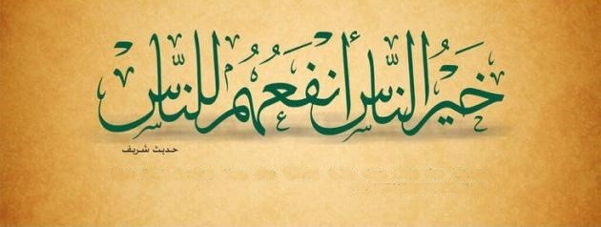
„(…) cei mai buni dintre voi sunt cei care sunt cei mai buni cu soţiile lor.” (At-Tirmidhi)

„Cei mai buni oameni sunt aceia care sunt cei mai folositori celorlalți oameni (...)” [Ad-Daraqutni]

Acestea au fost numai câteva exemple de minunate vorbe de aur ale Profetului Mohammed (Pacea și binecuvântarea lui Allah fie asupra sa!).

Practicând ceea ce a spus și a predicat, relațiile și acțiunile Profetului Mohammed (Pacea și binecuvântarea lui Allah fie asupra sa!) cu ceilalți au reflectat personalitatea lui specială și unică în ceea ce priveşte morala, mila, onestitatea, sinceritatea, bunătatea, adevărul, smerenia, generozitatea, iertarea, răbdarea, toleranța, precum și multe alte calități mărețe pe care el (Pacea și binecuvntarea lui Allah fie asupra sa!) le avea. Poveștile, exemplele și dovezile care probează aceste atribute ale personalității unice a încheietorului Profeţilor (Pacea fie asupra lor!) sunt atât de numeroase încât ne este imposibil să le menționăm în mod detaliat aici. Permiteți-mi așadar prezentarea unui singur exemplu:

♦ după ce adversarii săi meccani l-au respins, l-au negat, l-au atacat și nu au crezut în mesajul său, islamul ...

♦ după persecutarea și maltratarea lui și încercarea de a îl ucide în repetate rânduri...

♦ după torturarea și uciderea multora dintre adepții săi și a celor dragi ...

♦ după luptele împotriva lui și a companionilor săi (Allah să fie mulțumit de ei!) și scoaterea lor din casele, pământurile și proprietățile lor...

…care a fost reacția lui Mohammed (Pacea și binecuvântarea lui Allah fie asupra sa!) față de dușmanii săi meccani atunci când a intrat în Mecca și a eliberat-o de idolatrie și păgânism?

După marea victorie a lui Mohammed (Pacea și binecuvântarea lui Allah fie asupra sa!) și a musulmanilor și în punctul culminant al bucuriei lor, al extazului si al fericirii datorită reîntoarcerii lor acasă, în orașul sacru, Mecca, Profetul Mohammed (Pacea și binecuvântarea lui Allah fie asupra sa!) s-a întâlnit cu cei care, deși cu o zi mai înainte i-ar fi dorit moartea și care acum se temeau că vor fi uciși ca răzbunare pentru răul pe care i-l făcuseră în trecut și pentru persecutarea și uciderea musulmanilor...

Mohammed (Pacea și binecuvântarea lui Allah fie asupra sa!) i-a întrebat: „Ce credeți că am de gând să fac cu voi?” Ei au răspuns: „Tu eşti un frate generos și fiul unui frate onorabil al nostru.” Atunci, Profetul (Pacea şi binecuvântarea lui Allah fie asupra sa!), care era bun, tolerant, generos și milostiv, i-a iertat, declarând: „(Niciun rău nu vă va atinge.) Puteți pleca. Sunteți liberi.”

♦ Oare ai mai văzut tu o astfel de scenă?

♦ Oare ai mai auzit tu o astfel de poveste?

♦ Oare ai simțit tu mila și îndurarea Profetului (Pacea şi binecuvântarea lui Allah fie asupra sa!)?

Descriind acest eveniment istoric fără precedent, profesorul John Esposito a declarat:

„Evitând răzbunarea și jefuirea după cucerire, Profetul a acceptat o înțelegere și a acordat amnistia, în loc să îndrepte sabia către foștii săi dușmani. La rândul lor, meccanii s-au convertit la islam, au acceptat conducerea lui Mohammed și au fost încorporați în cadrul comunităţii musulmane (Ummah).”

În contrast, priviți și meditați la atrocitățile și crimele comise de diferitele națiuni considerate „superputeri” atunci când i-au atacat pe nedrept, i-au invadat și torturat pe alții, de-a lungul istoriei omenirii și până în zilele noastre. Veți găsi state și popoare pașnice ale căror pământuri au fost ocupate, ale căror tezaure au fost furate și ale căror copii, femei, bătrâni și oameni nevinovați în general au fost uciși. Mai mult decât atât, case și zone întregi de locuințe au fost bombardate, dărâmate peste locuitorii lor și ruinate în mod nedrept, prin folosirea agresivității și a tuturor tipurilor de arme posibile și bombe convenționale și interzise la nivel internațional.

Gândiți-vă la milioanele de oameni nevinovați care au fost uciși în Europa și Rusia, precum și în alte state, în timpul celor două Războaie Mondiale, precum și la bomba atomică folosită în Japonia și amintiți-vă crimele în masă care s-au petrecut și încă se petrec în Iraq, Siria, Burma și alte țări.

În contrast, cu cât vom citi și vom descoperi mai mult despre viața lui Mohammed (Pacea și binecuvântarea lui Allah fie asupra sa!) și despre înaltul său caracter, precum și despre valorile sale nobile, atât pe timp de pace, cât și pe timp de război, cu atât vom observa mai îndeaproape și vom înțelege personalitatea sa măreață și unică, precum și faptul că, într-adevăr, el (Pacea și binecuvântarea lui Allah fie asupra sa!) a fost „[...] trimis doar ca o îndurare pentru lumi.” [Traducerea sensurilor Nobilului Coran, 21:107]

Profetul Mohammed (Pacea și binecuvântarea lui Allah fie asupra sa!) a spus:

„Cu adevărat, am fost trimis pentru a perfecționa bunul caracter” (Al-Bukhari)

Confirmând acest fapt, Allah Preaînaltul spune în Coranul cel Glorios:

„Şi cu adevărat tu [o, Mohammed] ai un înalt caracter moral!” [Traducerea sensurilor Nobilului Coran, 68:4]

Cu adevărat, Profetul Mohammed (Pacea și binecuvântarea lui Allah fie asupra sa!) era caracterizat de trăsături de caracter nobile și de cinste, atât pe timp de pace, cât și pe timp de război.

În războaiele purtate de Profet (Pacea și binecuvântarea lui Allah fie asupra sa!) și de companionii săi (Allah să fie mulțumit de ei!), cu scopul eradicării nedreptății și al îndepărtării stavilelor existente între el și alte popoare pe calea predicării Mesajului lui Allah întregii omeniri, după cum El Însuși a poruncit, el (Pacea și binecuvântarea lui Allah fie asupra sa!) conducea oferind companionilor și oștirilor sale instrucțiuni importante și valori sublime precum:

• „Nu încălcați tratatele! Nu furați din prada de război! Nu mutilați cadavrele și nu ucideți nou-născuții, căci acesta este legământul lui Allah (asupra voastră) și Tradiția Profetului Său (Pacea și binecuvântarea lui Allah fie asupra sa!) pentru voi.”

• „Luptați pe Calea lui Allah și în Numele Lui, dar nu încălcați tratatele! Nu furați din prada de război! Nu mutilați cadavrele și nu ucideți nou-născuții și nici femeile, bătrânii și călugării retrași în chiliile lor!”

• „Vă îndemn să fiți cu teamă de Allah și să nu fiți nesupuși, să nu încălcați tratatele, să nu dezertați, să nu smulgeți curmalii, să nu ardeți plantațiile, să nu luați pe nedrept vitele. Nu tăiați pomii roditori, nu ucideți bătrânii și nici copiii, iar dacă veți găsi oameni care s-au retras în singurătate (călugări), lăsați-i (în pace) cu cele pentru care ei s-au retras!”

• „Nu ucideți copiii, femeile, bolnavii, bătrânii și călugării, nu tăiați pomii roditori și nu ruinați ceea ce există! Nu sacrificați vreo cămilă sau vreo vacă, decât pentru a vă hrăni (cu ea)!”

• „Nu ucideți nou-născuții, nici femeile, nici bătrânii și nici călugării retrași în schiturile lor! Nu vă apropiați (aducându-i daune) de vreun curmal, nu tăiați pomii și nu dărâmați casele!”

Acestea sunt doar câteva dintre îndrumările nobile ale islamului, precum și dintre valorile și atitudinile sale mărețe, pe care Profetul Mohammed (Pacea și binecuvântarea lui Allah fie asupra sa!) obișnuia să le poruncească pe timp de război.

În ceea ce îi privește însă pe cei care profanează sau încalcă aceste reglementări și valori, susținând că aparțin islamului, ba, mai mult decât atât, ascoiază cu islamul actele lor de terorism sau de ucidere a unor oameni nevinovați, ni se impune să cercetăm corectitudinea credințelor lor islamice, precum și sinceritatea lor în ceea ce privește urmarea călăuzirii Profetului Mohammed (Pacea și binecuvântarea lui Allah fie asupra sa!).

Referitor la cei care acuză islamul și musulmanii de terorism, violență, ucidere, precum și alte acuzații false și eronate, trebuie să verificăm afirmațiile și supozițiile lor calomniatoare și, de asemenea, să dăm dovadă de obiectivism, sinceritate, corectitudine și onestitate în toate circumstanțele posibile.
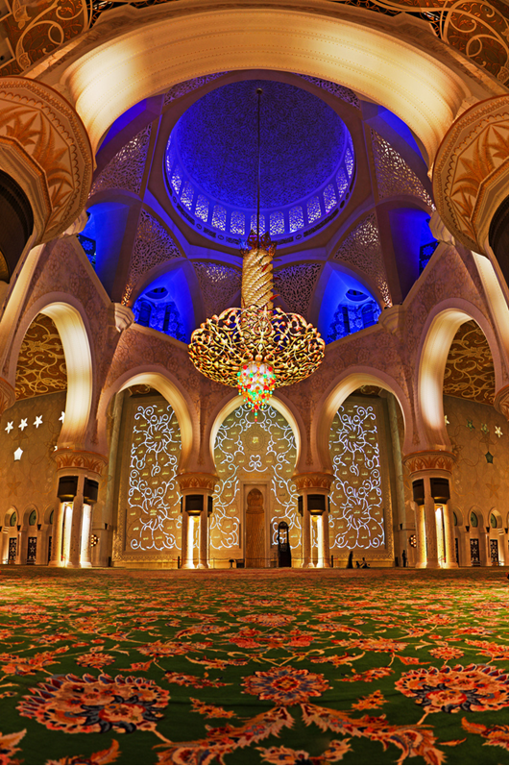
Partea a şasea
Numele şi Atributele lui Allah

Allah ne-a vorbit în Nobilul Coran despre preafrumoasele sale Nume și Atribute, pe care Profetul Mohammed (Pacea și binecuvântarea lui Allah fie asupra sa!), de asemenea, ni le-a făcut cunoscute, încurajându-ne să le menționăm, să Îl slăvim pe Allah și să ne rugăm Lui prin intermediul acestora.
Allah Preaînaltul spune:
„Ale lui Allah sunt Numele cele mai frumoase. Chemați-L cu ele și depărtați-vă de aceia care schimonosesc Numele Lui […]” [Traducerea sensurilor Nobilului Coran, 7:180]
De asemenea, Profetul Mohammed (Pacea și binecuvântarea lui Allah fie asupra sa!) obișnuia să se roage lui Allah Preaînaltul spunând:
„(…) Te rog cu fiecare dintre Numele Tale cu care Singur Te-ai numit, sau pe care le-ai revelat în Cartea Ta, sau pe care le-ai dezvăluit creaţiei Tale, sau pe care le-ai păstrat la Tine în ştiinţa celor nevăzute! (…)” (Ahmad)
Cunoașterea acestor Nume și Atribute mărețe, prin care Allah Se caracterizează, credința în ele și reflectarea asupra lor ne oferă posibilitatea de a descoperi și mai multe despre Creatorul nostru, Preaînaltul și Preaslăvitul. El este Unicul Dumnezeu Adevărat, Cel care ne-a creat și care ne-a dăruit nenumărate binecuvântări, printre care se află mințile și inimile noastre, auzul, văzul și toate celelalte simțuri, precum și organele trupului nostru. El este Cel care ne arată îndurare și care ne iartă păcatele dacă noi ne întoarcem către El cu credință și căință, căci El este Cel Iertător, Preaîndurător și Blând, Căruia căința și întoarcerea noastră la El Îi aduc bucurie.
Acestea sunt câteva dintre preafrumoasele Nume şi Atribute ale lui Allah Cel Prea Măreț:
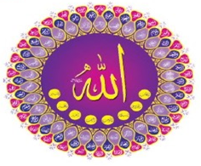
♦ Allah
♦ Ar-Rahman: Preamilostivul
♦ Ar-Rahīm: Prea Îndurătorul
♦ Al-Malik: Regele, Suveranul
♦ Al-Quddūs: Preasfântul, Preaînaltul
♦ As-Salām: Pacea, Dătătorul de pace
♦ Al-Hakīm: Preaînțeleptul
♦ Al-ʻAlīm: Atoatecunoscătorul, Omniscientul
♦ Al-Basīr: Atoatevăzătorul
♦ As-Samīʻ: Cel care Aude totul
♦ Al-‘Adl: Cel Drept
♦ Al-Ažīm: Preamăritul
♦ Al- Ghafūr: Atoateiertătorul
♦ Al-ʻAliyy: Preaînaltul, Sublimul
♦ Al-Qauiy: Preaputernicul
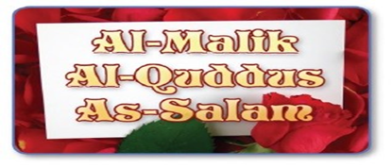
Acestea sunt doar câteva dintre preafrumoasele Nume ale lui Allah și dintre Atributele Sale mărețe, perfecte, absolute, prin care Allah Însuși S-a caracterizat.
Profetul (Pacea şi binecuvântarea lui Allah fie asupra sa!) a spus:
„(…) Cu adevărat, Allah este Frumos şi iubeşte ceea ce este frumos (...)” (Muslim)
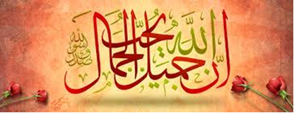

Partea a şaptea
Concluzii

Islamul este religia lui Adam (Pacea fie asupra sa!) şi a Evei, precum şi a urmaşilor acestora până în Ziua de Apoi. Cu adevărat, islamul este uşor, logic, clar, practic și complet, iar frumuseţea islamului nu are margini, pentru că acesta a venit de la Allah, Creatorul, Omniscientul, Atoatecunoscătorul, Atoatevăzătorul, Omnipotentul și Cel Atotputernic.
Allah Preaînaltul spune în Coranul cel Nobil:
„[...] În ziua aceasta, am desăvârşit religia voastră şi am împlinit Harul Meu asupra voastră şi am încuviinţat islamul ca religie pentru voi! [...]” [Traducerea sensurilor Nobilului Coran, 5:3]
De asemenea, El ne-a informat că Mohammed (Pacea şi binecuvântarea lui Allah fie asupra sa!) este Pecetea Profeților și încheietorul acestora, iar el (Pacea și binecuvântarea lui Allah fie asupra sa!) a fost trimis întregii omeniri – musulmanilor şi evreilor, creştinilor şi hinduşilor, budiştilor şi ateilor și tuturor deopotrivă.
Allah Preaînaltul a revelat Lumina și Călăuzirea Sa pentru întreaga omenire, pentru ca oamenii să creadă în El și să Îl adore doar pe El, precum și pentru a crede în cele cu care au fost trimiși Profeții și Mesagerii Săi (Pacea fie asupra lor!), la fel ca și în ultimul și încheietorul acestora, Profetul Mohammed (Pacea și binecuvântarea lui Allah fie asupra sa!).
Credința în Allah Preaînaltul și în Mesagerii Săi (Pacea fie asupra lor!) și împlinirea de fapte bune cu sinceritate și devoțiune reprezintă Calea cea Dreaptă către Paradis și către o viață veșnică fericită. De asemenea, aceasta le descoperă oamenilor tainele dobândirii liniștii, păcii, împăcării și împlinirii sufletești, în particular, precum și ale comunității și ale lumii întregi, în general.
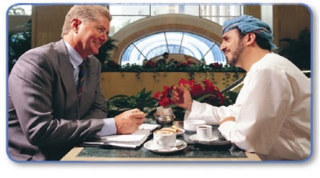
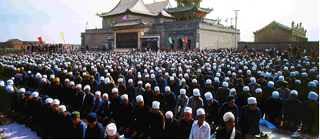
Islamul ne învaţă să fim drepţi, corecţi şi obiectivi și să ne străduim în căutarea adevărului, fapt care ar trebui construit pe fapte şi surse corecte şi credibile. De asemenea, islamul ne confirmă că modalitatea în care ne comportăm cu cei din jur şi judecarea lor ar trebui să fie drepte, în spiritul unei atitudini pozitive şi al unui dialog deschis, bazat pe respect reciproc şi pe o înţelegere clară.

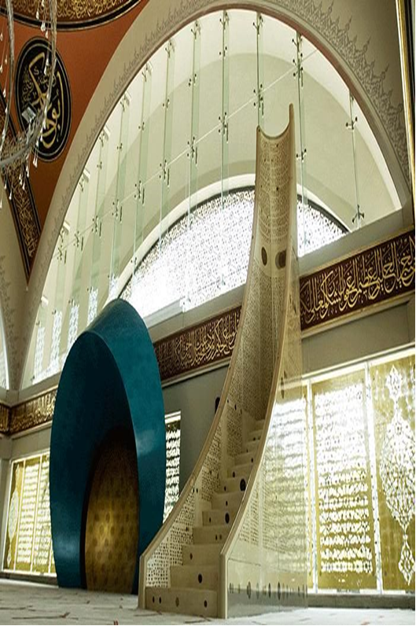

Pentru mai multe informaţii despre islam puteţi consulta următoarele site-uri:
E-Books
www.islamhouse.com
Cărți islamice gratuite
www.islamicbooks4u.net
www.islamic-message.net
Fatawa
1www.islamqa.info/en
www.fatwa.islamweb.net/en/
Pentru noii musulmani
www.newmuslimguide.com
www.zadgroup.net
Ascultă Coran
www.quran.islamhouse.com
www.mp3quran.net
www.listenandrecord.com
wwwgodwords.net
www.qurantranslations.net
www.quraan.us
www.tvquran.com
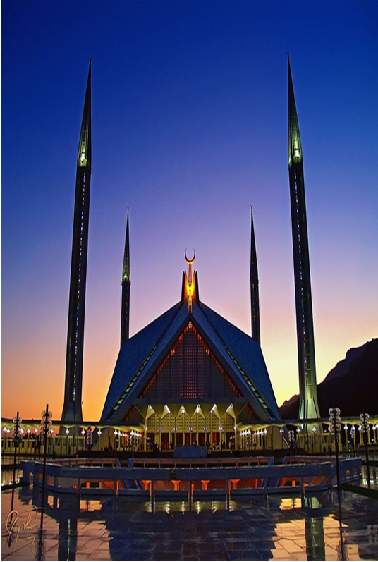

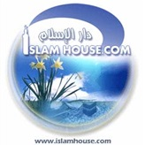

Cuprins

PAG. | Titlu | Nr.
4 | Partea întâi  Introducere: doar vârful aisbergului | 1
13 | Partea a doua  Răspunsuri la întrebările esențiale ale omenirii | 2
47 | Partea a treia  Frumuseţea şi puritatea Nobilului Coran | 3
63 | Partea a patra  Un respiro: o contribuţie minunată | 4
67 | Partea a cincea  Oare ai descoperit adevărul cu privire la ultimul Profet? | 5
88 | Partea a şasea  Numele şi Atributele lui Allah | 6
92 | Partea a şaptea: Concluzii | 7
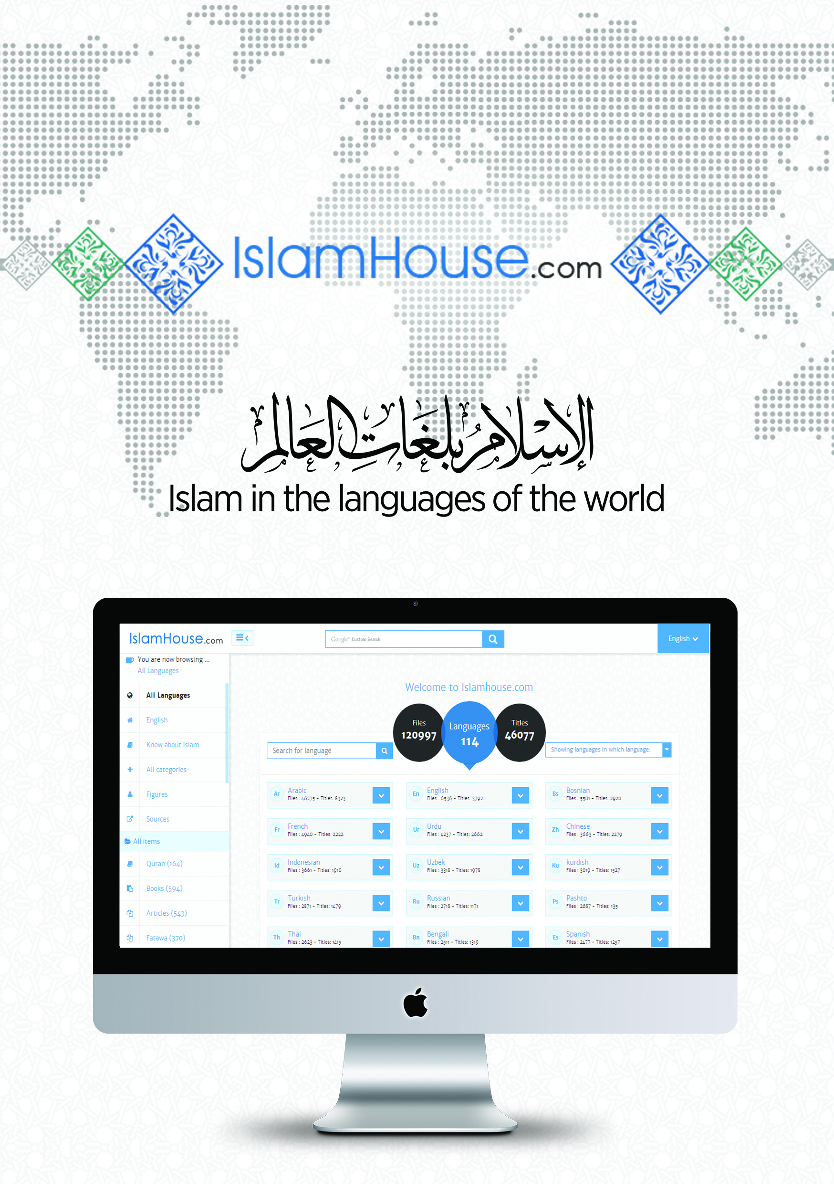

Credința în Mohammed (Pacea și binecuvântarea lui Allah fie asupra sa!), precum și urmarea (învățăturilor) lui reprezintă urmarea (învățăturilor) tuturor Profeților și Mesagerilor (Pacea fie asupra lor!) de dinaintea sa, precum Noe, Avraam, Moise sau Isus (Pacea fie asupra lor!)
Lider afro-american, o personalitate puternică și influentă, care a pledat pentru drepturile persoanelor de culoare din America în urmă cu câteva decenii
Pentru a obține un exemplar online autentificat al Nobilului Coran, vă rugăm să accesați site-urile islamice menționate în ultima parte a cărții de față
Există studii, rapoarte și statistici științifice pertinente efectuate de unele Universități americane și nu numai, care atestă faptul că, în rândul musulmanilor, s-a înregistrat în anul precedent cea mai scăzută rată a violenței, comparativ cu aderenții altor religii și credințe
Există numeroase cărţi, articole şi pagini de internet care arată cum s-au întors la islam aceşti fraţi şi surori
Studiu realizat de Linda Barto, SUA, scriitoare, poetă și artistă de origine americană
Acestea sunt necesare pentru a cunoaște adevărul în ceea ce privește crearea noastră și pentru a Îl adora pe Allah în cunoștință de cauză și pentru a Îl slăvi și a Îi Mulțumi Lui, precum și pentru a înțelege Măreția, Frumusețea și Noblețea Lui

